Baza de date pentru un sistem de transport public in comun

Cocheci Cristiana

Grupa 152

Iunie 2023

Cuprins

Descrierea modelului real, a utilitatii acestuia si a regulilor de functionare. 3

**Prezentarea constrangerilor (restrictii, reguli) impuse asupra modelului.** 3

**Descrierea entitatilor, incluzand precizarea cheii primare.** 4

**Descrierea relatiilor, incluzand precizarea cardinalitatii acestora.** 5

Descrierea atributelor, incluzand tipul de date si eventualele constrangeri, valori implicite, valori posibile ale atributelor. 6

Realizarea diagramei entitate-relatie corespunzatoare descrierii de la punctele 3-5. 11

Realizarea diagramei conceptuale corespunzatoare diagramei entitate-relatie proiectata la punctul 6. Diagrama conceptuala obtinuta trebuie sa contina minimum 6 tabele (fara considerarea subentitatilor), dintre care cel putin un tabel asociativ. 12

Enumerarea schemelor relationale corespunzatoare diagramei conceptuale proiectata la punctul 7. 13

Realizarea normalizarii pana la forma normala 3 (FN1-FN3). 14

FN1 14

FN2 15

FN3 16

Crearea unei secvente ce va fi utilizata in inserarea inregistrarilor in tabele (punctul 11) 17

Crearea tabelelor in SQL si inserarea de date coerente in fiecare dintre acestea (minimum 5 inregistrari in fiecare tabel neasociativ; minimum 10 inregistrari in tabelele asociative) . 18

Formulati in limbaj natural si implementati 5 cereri SQL complexe ce vor utiliza, in ansamblul lor, urmatoarele elemente: 28

Implementarea a 3 operatii de actualizare si de suprimare a datelor utilizand subcereri. 34

Formulati in limbaj natural si implementati in SQL: o cerere ce utilizeaza operatia outer-join pe minimum 4 tabele, o cerere ce utilizează operatia division si o cerere care implementează analiza top-n. Observație: Cele 3 cereri sunt diferite de cererile de la exercițiul 12. 37

Optimizarea unei cereri, aplicand regulile de optimizare ce deriva din proprietatile operatorilor algebrei relationale. Cererea va fi exprimata prin expresie algebrica, arbore algebric si limbaj (SQL), atat anterior cat si ulterior optimizarii. 39

Realizarea normalizarii BCNF, FN4, FN5. Aplicarea denormalizarii, justificand necesitatea acesteia. 45

BCNF 45

FN4 45

FN5 46

DENORMALIZARE 46

# Descrierea modelului real, a utilitatii acestuia si a regulilor de functionare.

Modelul de date va gestiona informatii legate de organizarea sistemului de transport in comun dintr-un oras. Asociatia are mai multe departamente, in functie de tipul de transport( terestru, subteran, acvatic), fiecare departament are mai multe sectii (ex: autobuz, troleibuz…) si mai multi angajati. Fiecare sectie este condusă de un manager, fiecare departament e condus de un manager. Fiecare angajat are un job si este repartizat intr-un sediu dintr-o anumită locație. O sectie se ocupa de mai multe trasee. Un angajat poate fi repartizat pe mai multe trasee. Pe un traseu circula mai multe autovehicule. Un autovehicul poate fi condus de mai multi soferi. Un autovehicul este repartizat într-un depou. Un traseu are mai multe stații. Un vehicul poate fi de mai multe tipuri, iar un tip de vehicul poate avea mai multe caracteristici de-a lungul timpului. Modelul este util pentru tinerea in evidenta a datelor companiei si raspunsul rapid la intrebari complexe.

# 

# **Prezentarea constrangerilor (restrictii, reguli) impuse asupra modelului.**

* Un manager de departament este si manager de sectie.
* Fiecare departament are un singur manager.
* Angajatii sunt de doua tipuri, angajati obisnuiti, care au un job obisnuit si angajati soferi.
* Un sofer poate conduce mai multe vehicule ( trebuie sa conduca cel putin unul ), pe mai multe trasee, in intervale de timp diferite.
* Un traseu are mai multe statii, iar o statie apartine de cel putin un traseu (exista statii comune mai multor trasee).
* Statiile, depourile si filialele se afla in locatii. O locatie trebuie sa apartina de cel putin una dintre cele trei mai devreme enumerate.
* Un angajat lucreaza intr-o singura filiala. Unele filiale sunt fizice, au locatii altele nu au.
* Un vehicul are un set de caracteristici si poate avea mai multe caracteristici de-a lungul timpului. Un set de caracteristici poate aparea la mai multe vehicule.

# 

# **Descrierea entitatilor, incluzand precizarea cheii primare.**

|  |  |  |
| --- | --- | --- |
|  | Entitate | Primary Key |
| 1 | Departament transport | Tip_transfport# |
| 2 | Sectie | Cod_sectie# |
| 3 | Angajat | Cod_angajat |
| 4 | SOFER (subentitate) | Cod_angajat |
| 5 | OBISNUIT (Subentitate) | Cod_angajat |
| 6 | Job | Cod_job |
| 7 | Locatie | Cod_locatie |
| 8 | Filiale | Cod_sectie, cod_locatie |
| 9 | Traseu | Cod_traseu |
| 10 | Statie | Cod_statie |
| 11 | Statie_Unica | Cod_statie, cod_traseu |
| 12 | Vehicul | Nr_inmatriculare |
| 13 | Tipuri_vehicule | Cod_tip_vehicul |
| 14 | Caracteristici | Cod_caracteristici |
| 15 | Caracteristica_tip | Cod_caracteristica, cod_tip_vehicul, data |
| 16 | Vehicul_Traseu_Sofer | Nr_inmatriculare, cod_traseu, cod_angajat |
| 17 | Depou | Cod_depou |

1. DEPARTAMENT_TRANSPORT = departamentul principal al companiei. Poate fi terestru, nautic, subteran si feroviar. Cheia primara este tip_transport.

2. SECTIE (sectia nautic_BARCI, sectia nautic hidrobiciclete) = sectie dintr-un departament care se ocupa cu un anumit tip de vehicule. Cheia primara este cod_sectie.

3. ANGAJATI= persoana fizica, angajata in cadrul Sistemului de Transport, care este responsabilă de anumite activități ale companiei. Cheia primara este cod_angajat.

4. SOFER= subentitate a entitatii ANGAJAT, ce contine informatii specifice soferilor. Cheia primara este cod_angajat.

5. OBISNUIT = subentitate a entitatii ANGAJAT, contine informatii specifice angajatilor obisnuiti. Cheia primara este cod_angajat.

6. JOBURI = job pe care il poate avea un angajat in companie. Cheia primara este cod_job.

7. LOCATII = locatie fizica in care se desfasoara anumite activitati ale firmei. Cheia primara este cod_locatie.

8. FILIALE = subsectie a unei sectii, poate avea locatie fizica sau nu. Cheia primara este cod_sectie+cod_locatie.

9. TRASEE = ruta din oras pe care circula vehicule. Cheia primara este cod_traseu.

10. STATII = statia de oprire pe parcursul traseelor. Cheia primara este cod_statie.

11. STATIE_UNICA = statie de oprire care apartine unui singur traseu. Cheia primara este cod_statie+cod_locatie.

12. VEHICULE = exemplar dintr-o masinarie ce are ca scop transportul de persoane. Cheia primară este nr_înmatriculare.

13. TIP_VEHICUL = un model de vehicul. Cheia primara este cod_tip_vehicul

14. CARACTERISTICI = un set de caracteristici ale vehiculelor. Cheia primara este cod_caracteristica

15. CARACTERISTICA_TIP = corespondenta ditre un tip de vehicul si ce caracteristici i se atribuie la ce moment de timp. Cheia primara este compusa din cod_caracteristica, cod_tip_vehicul si data_start.

16. VEHICUL_TRASEU_SOFER = corespondenta dintre un sofer, autovehiculul pe care il conduce si pe ce traseu il conduce (tabel asociativ). Cheia primara este compusa din nr_inmatriculare, cod_angajat si cod_traseu.

17.DEPOURI = zona in care se depoziteaza vehiculele atunci cand nu sunt folosite. Cheia primara este cod_depou.

# **Descrierea relatiilor, incluzand precizarea cardinalitatii acestora.**

**DEPARTAMENT_TRANSPORT_contine_SECTII**= relatie dintre entitatile DEPARTAMENT_TRANSPORT si SECTII reprezentand sectiile in subordinea fiecarui departamnet de transport. Relatia are cardinalitate minima 1:1 si cardinalitate maxima 1:n.

**ANGAJAT_lucreaza_in_SECTIE**= relatie dintre entitatile ANGAJAT si SECTIE reprezentand sectiile in care lucreaza angajatii. Relatia are cardinalitate minima 1:0 (sectie trebuie sa aiba angajati, dar un angajat poate sa nu aiba sectie) si cardinalitate maxima n:1 (un angajat are o singura sectie, o sectie mai multi angajati).

**ANGAJAT_conduce_ANGAJATI**= relatie dintre entitatile ANGAJAT si ANGAJAT reprezentand relatia de subordonare intre angajati. Relatia are cardinalitate minima 0:0 si cardinalitate maxima 1:n (un manager poate sa aiba mai multi subordonati, un subordonat are un singur manager direct).

**ANGAJAT_OBISNUIT_are_UN_JOB**= relatie dintre subentitatea ANGAJAT_OBISNUIT si entitatea JOBURI reprezentand jobul pe care il are fiecare angajat obisnuit (care nu e sofer). Relatia are cardinalitate minima 0:1 (un angajat trebuie sa aiba un job, un job poate sa nu aiba angajati) si cardinalitate maxima n:1 (in angajat poate sa aiba un singur job).

**ANGAJAT_SOFER_conduce_pe_TRASEU_mai_multe_VEHICULE**= relatie de tip 3 ce leaga subentitatea ANGAJAT_SOFER de entitatile TRASEE SI VEHICULE, reflectand soferul care conduce un anumit veicul pe un anumit traseu. Denumirea acestei relatii este *conduce*.

**SECTIE_se_ocupa_de_TRASEE**= relatie dintre entitatile SECTIE si TRASEE reprezentand carei sectii apartine fiecare traseu. Relatia are cardinalitate minima 1:1 (nu exista sectie fara traseu sau traseu fara sectie) si cardinalitate maxima 1:n (un traseu are o singura sectie, o sectie poate sa aiba toate traseele).

**SECTIE_se_afla_in_LOCATIE**= relatie dintre entitatile SECTIE si LOCATIE reprezentand locatia la care se afla un sediu al companiei. La o locatie se pot afla mai multe sectii. O sectie poate fi impartita pe mai multe filiale, la mai multe locatii. Relatia are cardinalitate minima 0:1 si cardinalitate maxima n:n.

**DEPOU_se_afla_in_LOCATIE**= relatie dintre entitatile DEPOU si LOCATIE reprezentand locatia la care se afla un depou al companiei. Relatia are cardinalitate minima 0:1 si cardinalitate maxima n:1.

**VEHICUL_este_parcat_in_DEPOU**= relatie dintre entitatile VEHICUL si DEPOU reprezentand depoul in care este parcat regulat un vehicul. Relatia are cardinalitate minima 1:1 si cardinalitate maxima n:1.

**VEHICUL_este_de_TIP_VEHICUL**= relatie dintre entitatile VEHICUL si TIP_VEHICUL reprezentand tipul de care apartine un vehicul. Relatia are cardinalitate minima 1:1 si cardinalitate maxima n:1.

**TIP_VEHICUL_are_CARACTERISTICI**= relatie dintre entitatile TIPURI_VEHICULE si CARACTERISTICI reprezentand caracteristicile pe care le are un tip de vehicul. Relatia are cardinalitate minima 1:1 si cardinalitate maxima 1:n.

**TRASEU_are_STATII** = relatie dintre entitatile TRASEE si STATII reprezentand statiile pe care le are un traseu. Relatia are cardinalitate minima 1:1 si cardinalitate maxima n:n (un traseu poate avea mai multe statii si o statie poate apartine de mai multe trasee).

**STATIE_se_afla_in_LOCATIE** = relatie dintre entitatile STATII si LOCATII reprezentand locatia la care se afla o statie. Relatia are cardinalitate minima 0:1 si cardinalitate maxima 1:1.

# Descrierea atributelor, incluzand tipul de date si eventualele constrangeri, valori implicite, valori posibile ale atributelor.

Subentitatea "**obisnuit_stc**" are ca atribute:

* Cod_angajat= variabilă de tip întreg, de lungime maximă 5, care reprezintă codul ofertei. Acest atribut trebuie sa corespunda valorii cheii primare din superentitatea angajati_stc.
* Cod_job= variabila de tip intreg, de lungime maxima 5, care reprezinta codul tipului de vehicul. Atributul trebuie sa corespunda valorii cheii primare din tabelul JOBURI.

Subentitatea "**sofer_stc**" are ca atribute:

* + cod_angajat: Variabilă de tip text cu lungimea maximă de 25 de caractere, reprezentând codul unic al angajatului. Acest atribut trebuie sa corespunda valorii cheii primare din superentitatea angajati_stc.
  + tip_permis: Variabilă de tip text cu lungimea maximă de 25 de caractere, reprezentând tipul de permis de conducere al șoferului. Acest atribut nu poate fi vid.

Entitatea independentă "**angajati_stc**" are ca atribute:

* + cod_angajat: Variabilă de tip text cu lungimea maximă de 25 de caractere, reprezentând codul unic al angajatului.
  + nume: Variabilă de tip text cu lungimea maximă de 25 de caractere, reprezentând numele angajatului.
  + data_angajare: Variabilă de tip dată, reprezentând data angajării angajatului.
  + salariu: Variabilă numerică cu o lungime maximă de 10 cifre, reprezentând salariul angajatului.
  + Cod_sef: Variabilă de tip text cu lungimea maximă de 25 de caractere, reprezentând codul unic al sefului. Acest atribut trebuie sa corespunda cheii primare din entitatea angajati_stc.
  + Cod_sectie: Variabilă de tip text cu lungimea maximă de 25 de caractere, reprezentând parte din codul filialei in care lucreaza. Acest atribut trebuie sa corespunda cheii primare din entitatea filiale_stc.
  + Cod_locatie: Variabilă de tip text cu lungimea maximă de 25 de caractere, reprezentând parte din codul locatiei filialei in care lucreaza. Acest atribut trebuie sa corespunda cheii primare din entitatea filiale_stc.

Entitatea independentă "**joburi**" are ca atribute:

* + cod_job: Variabilă de tip text cu lungimea maximă de 25 de caractere, reprezentând codul unic al jobului.
  + nume: Variabilă de tip text cu lungimea maximă de 25 de caractere, reprezentând numele jobului.
  + ore_pe_zi: Variabilă numerică cu o lungime maximă de 2 cifre, reprezentând numărul de ore lucrate pe zi pentru acest job.

Entitatea independentă "**departament_transport_stc**" are ca atribute:

* + tip_transport: Variabilă de tip text cu lungimea maximă de 25 de caractere, reprezentând tipul de transport.
  + responsabil: Variabilă de tip text cu lungimea maximă de 25 de caractere, reprezentând codul unic al angajatului responsabil pentru acest departament. Acest atribut este o cheie străină care face referire la coloana "cod_angajat" din tabela "angajati_stc".
  + nume_departament: Variabilă de tip text cu lungimea maximă de 25 de caractere, reprezentând numele departamentului. Acest atribut nu poate fi vid.

Entitatea independentă "**sectii_stc**" are ca atribute:

* + cod_sectie: Variabilă de tip text cu lungimea maximă de 25 de caractere, reprezentând codul unic al secției.
  + responsabil: Variabilă de tip text cu lungimea maximă de 25 de caractere, reprezentând codul unic al angajatului responsabil pentru această secție. Acest atribut este o cheie străină care face referire la coloana "cod_angajat" din tabela "angajati_stc".
  + tip_transport: Variabilă de tip text cu lungimea maximă de 25 de caractere, reprezentând tipul de transport al secției. Acest atribut este o cheie străină care face referire la coloana "tip_transport" din tabela "departament_transport_stc".
  + nume_sectie: Variabilă de tip text cu lungimea maximă de 25 de caractere, reprezentând numele secției.

Entitatea independentă "**locatii_stc**" are ca atribute:

* + cod_locatie: Variabilă de tip text cu lungimea maximă de 25 de caractere, reprezentând codul unic al locației.
  + nume: Variabilă de tip text cu lungimea maximă de 25 de caractere, reprezentând numele locației. Acest atribut trebuie să fie unic.
  + adresa: Variabilă de tip text cu lungimea maximă de 25 de caractere, reprezentând adresa locației. Acest atribut trebuie să fie unic.
  + cod_postal: Variabilă numerică cu o lungime maximă de 7 cifre, reprezentând codul poștal al locației.

Tabela asociativa "**filiale_stc**" are ca atribute:

* + cod_sectie: Variabilă de tip text cu lungimea maximă de 25 de caractere, reprezentând codul unic al secției. Această coloană este o cheie străină care face referire la coloana "cod_sectie" din tabela "sectii_stc".
  + cod_locatie: Variabilă de tip text cu lungimea maximă de 25 de caractere, reprezentând codul unic al locației. Această coloană este o cheie străină care face referire la coloana "cod_locatie" din tabela "locatii_stc".
  + responsabil: Variabilă de tip text cu lungimea maximă de 25 de caractere, reprezentând codul unic al angajatului responsabil pentru această filială. Acest atribut este o cheie străină care face referire la coloana "cod_angajat" din tabela "angajati_stc".

Entitatea independentă "**trasee_stc**" are ca atribute:

* + cod_traseu: Variabilă de tip text cu lungimea maximă de 25 de caractere, reprezentând codul unic al traseului.
  + capat1: Variabilă de tip text cu lungimea maximă de 25 de caractere, reprezentând primul capăt al traseului. Acest atribut este o cheie străină care face referire la coloana "cod_statie" din tabela "statii_stc".
  + capat2: Variabilă de tip text cu lungimea maximă de 25 de caractere, reprezentând al doilea capăt al traseului. Acest atribut este o cheie străină care face referire la coloana "cod_statie" din tabela "statii_stc".
  + lungime: Variabilă numerică cu o lungime maximă de 7 cifre, reprezentând lungimea traseului.
  + cod_sectie: Variabilă de tip text cu lungimea maximă de 25 de caractere, reprezentând codul unic al secției. Această coloană este o cheie străină care face referire la coloana "cod_sectie" din tabela "sectii_stc".

Entitatea independentă "**depouri_stc**" are ca atribute:

* + cod_depou: Variabilă de tip text cu lungimea maximă de 25 de caractere, reprezentând codul unic al depoului.
  + nume_depou: Variabilă de tip text cu lungimea maximă de 25 de caractere, reprezentând numele depoului.
  + capacitate: Variabilă numerică cu o lungime maximă de 5 cifre, reprezentând capacitatea depoului.
  + cod_locatie: Variabilă de tip text cu lungimea maximă de 25 de caractere, reprezentând codul unic al locației. Această coloană este o cheie străină care face referire la coloana "cod_locatie" din tabela "locatii_stc".

Entitatea independentă "**statii_stc**" are ca atribute:

* + cod_statie: Variabilă de tip text cu lungimea maximă de 25 de caractere, reprezentând codul unic al stației.
  + nume_statie: Variabilă de tip text cu lungimea maximă de 25 de caractere, reprezentând numele stației.
  + cod_locatie: Variabilă de tip text cu lungimea maximă de 25 de caractere, reprezentând codul unic al locației. Această coloană este o cheie străină care face referire la coloana "cod_locatie" din tabela "locatii_stc".

Tabela asociativa "**statie_unica_stc**" are ca atribute:

* + cod_statie: Variabilă de tip text cu lungimea maximă de 25 de caractere, reprezentând codul unic al stației. Această coloană este o cheie străină care face referire la coloana "cod_statie" din tabela "statii_stc".
  + cod_traseu: Variabilă de tip text cu lungimea maximă de 25 de caractere, reprezentând codul unic al traseului. Această coloană este o cheie străină care face referire la coloana "cod_traseu" din tabela "trasee_stc".

Entitatea independentă "**tipuri_vehicule_stc**" are ca atribute:

* + cod_tip_vehicul: Variabilă de tip text cu lungimea maximă de 25 de caractere, reprezentând codul unic al tipului de vehicul.
  + nume: Variabilă de tip text cu lungimea maximă de 25 de caractere, reprezentând numele tipului de vehicul.
  + marca: Variabilă de tip text cu lungimea maximă de 25 de caractere, reprezentând marca tipului de vehicul.

Entitatea independenta "**caracteristici_stc**":

* cod_caract: Variabilă numerică cu o lungime maximă de 3 cifre, reprezentând codul unic al caracteristicii.
* nr_locuri: Variabilă numerică cu o lungime maximă de 3 cifre, reprezentând numărul de locuri al vehiculului.
* nr_roti: Variabilă numerică cu o lungime maximă de 2 cifre, reprezentând numărul de roți al vehiculului.
* seria: Variabilă de tip text cu lungimea maximă de 10 caractere, reprezentând seria vehiculului.
* model: Variabilă de tip text cu lungimea maximă de 25 de caractere, reprezentând modelul vehiculului.
* an: Variabilă de tip dată calendaristică, reprezentând anul producției vehiculului. Acest atribut are o valoare implicită data inserarii.

Entitatea independenta "**caracteristica_tip**":

* cod_caract: Variabilă numerică cu o lungime maximă de 3 cifre, reprezentând codul unic al caracteristicii. Această coloană este o cheie străină care face referire la coloana "cod_caract" din tabela "caracteristici_stc".
* cod_tip_vehicul: Variabilă de tip text cu lungimea maximă de 25 de caractere, reprezentând codul unic al tipului de vehicul. Această coloană este o cheie străină care face referire la coloana "cod_tip_vehicul" din tabela "tipuri_vehicule_stc".
* data_start: Variabilă de tip dată calendaristică, reprezentând data de început a valabilității caracteristicii pentru tipul de vehicul.
* data_expirare: Variabilă de tip dată calendaristică, reprezentând data de expirare a valabilității caracteristicii pentru tipul de vehicul.

Entitatea independenta "**vehicule_stc**":

* nr_inmatriculare: Variabilă de tip text cu lungimea maximă de 10 caractere, reprezentând numărul de înmatriculare al vehiculului. Această coloană reprezintă cheia primară a tabelului.
* cod_tip_vehicul: Variabilă de tip text cu lungimea maximă de 25 de caractere, reprezentând codul unic al tipului de vehicul. Această coloană este o cheie străină care face referire la coloana "cod_tip_vehicul" din tabela "tipuri_vehicule_stc".
* cod_depou: Variabilă de tip text cu lungimea maximă de 25 de caractere, reprezentând codul unic al depoului. Această coloană este o cheie străină care face referire la coloana "cod_depou" din tabela "depouri_stc".

Tabela asociativa "**vehicul_traseu_sofer**":

* cod_angajat: Variabilă de tip text cu lungimea maximă de 25 de caractere, reprezentând codul unic al angajatului. Această coloană este o cheie străină care face referire la coloana "cod_angajat" din tabela "sofer_stc".
* nr_inmatriculare: Variabilă de tip text cu lungimea maximă de 10 caractere, reprezentând numărul de înmatriculare al vehiculului. Această coloană este o cheie străină care face referire la coloana "nr_inmatriculare" din tabela "vehicule_stc".
* cod_traseu: Variabilă de tip text cu lungimea maximă de 25 de caractere, reprezentând codul unic al traseului. Această coloană este o cheie străină care face referire la coloana "cod_traseu" din tabela "trasee_stc".

# Realizarea diagramei entitate-relatie corespunzatoare descrierii de la punctele 3-5.

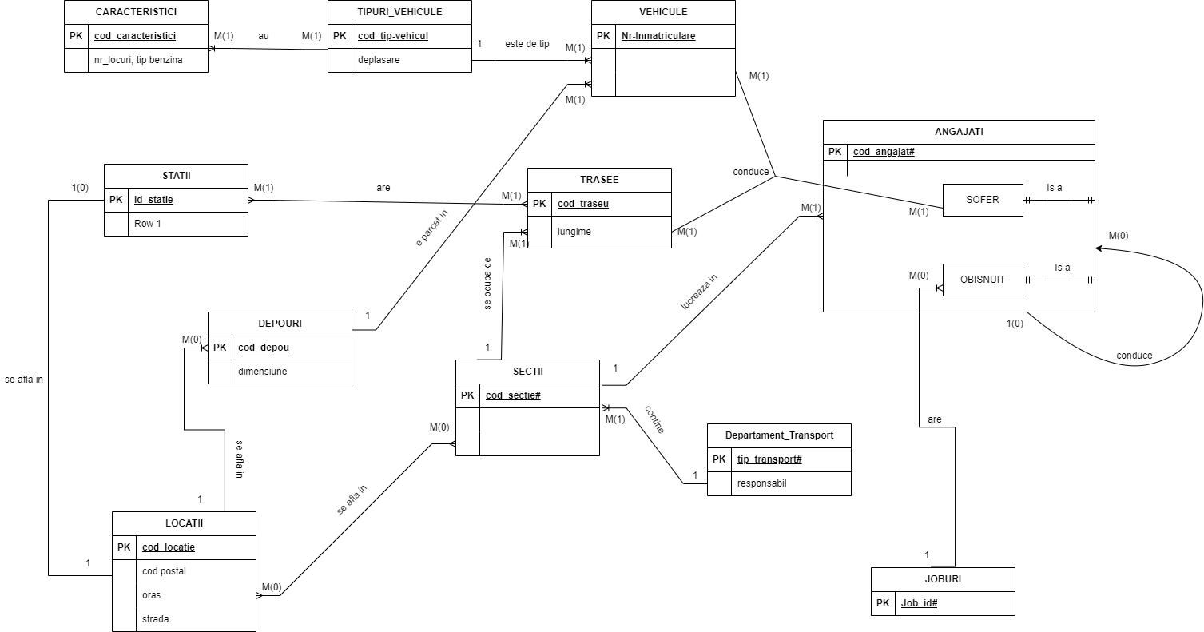

# Realizarea diagramei conceptuale corespunzatoare diagramei entitate-relatie proiectata la punctul 6. Diagrama conceptuala obtinuta trebuie sa contina minimum 6 tabele (fara considerarea subentitatilor), dintre care cel putin un tabel asociativ.

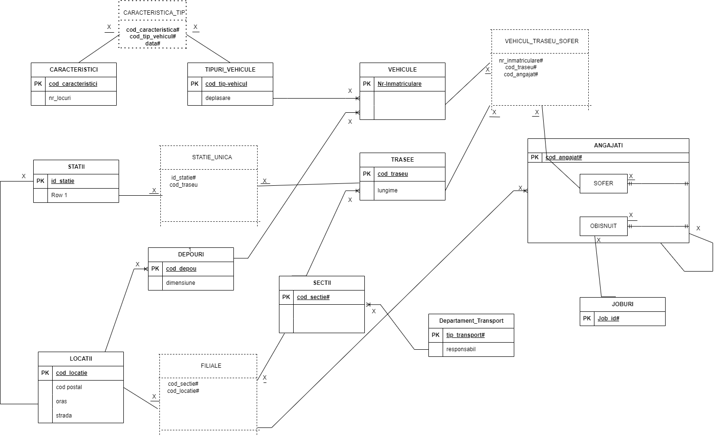

# Enumerarea schemelor relationale corespunzatoare diagramei conceptuale proiectata la punctul 7.

ANGAJATI_STC (cod_angajat#, nume, data_angajare, salariu, cod_sef, cod_sectie, cod_locatie);

JOBURI (cod_job#, nume, ore_pe_zi);

OBISNUIT_STC (cod_angajat#, cod_job);

SOFER_STC (cod_angajat#, tip_permis);

DEPARTAMENT_TRANSPORT_STC ( tip_transport#, responsabil, nume_departament);

SECTII_STC (cod_sectie#, responsabil, tip_transport, nume_sectie);

LOCATII_STC (cod_locatie#, nume, adresa, cod_postal);

FILIALE_STC (cod_sectie#, cod_locatie#, responsabil);

TRASEE_STC (cod_traseu#, capat1, capat2, lungime, cod_sectie);

DEPOURI_STC (cod_depou#, nume_depou, capacitate, cod_locatie);

STATII_STC (cod_statie#, nume_statie, cod_locatie);

STATIE_UNICA_STC (cod_statie#, cod_traseu#);

TIPURI_VEHICULE_STC (cod_tip_vehicul#, nume, marca);

CARACTERISTICI_STC(cod_caract#, nr_locuri, nr_roti, combustibil, seria, model, an);

CARACTERISTICA_TIP (cod_caract#, cod_tip_vehicul#, data_start#, data_expirare);

VEHICULE_STC (nr_inmatriculare#, cod_tip_vehicul, cod_depou);

VEHICUL_TRASEU_SOFER (cod_angajat#, nr_inmatriculare#, cod_traseu#);

# Realizarea normalizarii pana la forma normala 3 (FN1-FN3).

## FN1

O relaţie este în prima formă normală dacă fiecărui atribut care o compune îi corespunde o valoare indivizibilă (atomică).

Exemplu de relatie care nu ar fi fost in FN1:

DEPARTAMENTE_TRANSPORT_STC (non FN1):

|  |  |  |
| --- | --- | --- |
| **Tip_transport#** | **Nume_departament** | **Sectii** |
| DT0 | Terestru_auto | Autobuz, troleibuz, microbuz |
| DT1 | Tren | Tren, tramvai |
| DT2 | Subteran | Metrou, metrou expres |
| DT3 | Nautic | Vaporas, barca, gondola, hidrobicicleta |
| DT4 | Aerian | Parapanta, elicopter |

DEPARTAMENTE_TRANSPORT_STC (FN1):

|  |  |  |
| --- | --- | --- |
| **Tip_transport#** | **Nume_departament** | **Sectii** |
| DT0 | Terestru_auto | Autobuz |
| DT0 | Terestru auto | troleibuz |
| DT0 | Terestru Auto | microbuz |
| DT1 | Tren | Tren |
| DT1 | Tren | tramvai |
| DT2 | Subteran | Metrou |
| DT2 | Subteran | Metrou expres |
| DT3 | Nautic | Vaporas |
| DT3 | Nautic | Barca |
| DT3 | Nautic | Gondola |
| DT3 | Nautic | Hidrobicicleta |
| DT4 | Aerian | Parapanta |
| DT4 | Aerian | elicopter |

## FN2

O relaţie R este în a doua formă normală dacă şi numai dacă:

• relaţia R este în FN1;

• fiecare atribut care nu este cheie (nu participă la cheia primară) este dependent de întreaga cheie primară;

FILIALE (FN1)

|  |  |  |  |
| --- | --- | --- | --- |
| Cod_sectie# | Cod_locatie# | Adresa | Cod_postal |
| S0 | L0 | Str. Ceahlaul, nr 3 | 060371 |
| S1 | L1 | Calea Serban Voda, nr 288 | 040223 |
| S2 | L2 | Str. Manolescu Grig, nr 2 | 011234 |
| S3 | L3 | Blv. Regele Mihai I | 015449 |

Cum adresa si codul postal sunt dependente numai de cod_locatie si nu de intreaga cheie primara, tabelul de mai sus nu este in forma normala 2 si trebui transformat asa:

FILIALE (FN2)

|  |  |
| --- | --- |
| Cod_sectie# | Cod_locatie# |
| S0 | L0 |
| S1 | L1 |
| S2 | L2 |
| S3 | L3 |

LOCATII (FN2)

|  |  |  |
| --- | --- | --- |
| Cod_locatie# | Adresa | Cod_postal |
| L0 | Str. Ceahlaul, nr 3 | 060371 |
| L1 | Calea Serban Voda, nr 288 | 040223 |
| L2 | Str. Manolescu Grig, nr 2 | 011234 |
| L3 | Blv. Regele Mihai I | 015449 |

## FN3

O relaţie R este în a treia formă normală dacă şi numai dacă:

• relaţia R este în FN2;

• fiecare atribut care nu este cheie (nu participă la o cheie) depinde direct de cheia primară;

In situatia de mai jos atributul sectii nu depinde direct de cheia primara tip_transport, depinde de departament.

DEPARTAMENTE_TRANSPORT_STC (FN2):

|  |  |  |
| --- | --- | --- |
| **Tip_transport#** | **Nume_departament** | **Sectii** |
| DT0 | Terestru_auto | Autobuz |
| DT0 | Terestru auto | troleibuz |
| DT0 | Terestru Auto | microbuz |
| DT1 | Tren | Tren |
| DT1 | Tren | tramvai |
| DT2 | Subteran | Metrou |
| DT2 | Subteran | Metrou expres |
| DT3 | Nautic | Vaporas |
| DT3 | Nautic | Barca |
| DT3 | Nautic | Gondola |
| DT3 | Nautic | Hidrobicicleta |
| DT4 | Aerian | Parapanta |
| DT4 | Aerian | elicopter |

DEPARTAMENTE_TRANSPORT_STC (FN3):

|  |  |
| --- | --- |
| **Tip_transport#** | **Nume_departament** |
| DT0 | Terestru_auto |
| DT1 | Tren |
| DT2 | Subteran |
| DT3 | Nautic |
| DT4 | Aerian |

SECTII

|  |  |
| --- | --- |
| **Sectie#** | **Nume_departament** |
| Autobuz | Terestru_auto |
| Troleibuz | Terestru auto |
| Microbuz | Terestru auto |
| Tren | Tren |
| Tramvai | Tren |
| Metrou | Subteran |
| Metrou expres | Subteran |
| Hidrobicicleta | Nautic |
| Elicopter | Aerian |

# Crearea unei secvente ce va fi utilizata in inserarea inregistrarilor in tabele (punctul 11)

**Demo** (complet in fisierul special pentru crearea de tabele):

CREATE TABLE angajati_stc(

cod_angajat VARCHAR2(25) primary key,

nume VARCHAR(25) CONSTRAINT nume_vid NOT NULL,

data_angajare DATE default sysdate,

salariu NUMBER(10) default 2500

);

CREATE TABLE joburi(

cod_job VARCHAR2(25) primary key,

nume VARCHAR(25) CONSTRAINT numeJob_vid NOT NULL,

ore_pe_zi NUMBER(2)

);

CREATE TABLE obisnuit_stc(

cod_angajat VARCHAR2(25) primary key references angajati_stc(cod_angajat),

cod_job VARCHAR2(25),

constraint codJob_fk foreign key(cod_job) references joburi (cod_job)

);

CREATE TABLE sofer_stc(

cod_angajat VARCHAR2(25) primary key references angajati_stc(cod_angajat),

tip_permis VARCHAR2(25) constraint permis_conducere NOT NULL

);

ALTER TABLE angajati_stc

ADD (cod_sef VARCHAR2(25) REFERENCES angajati_stc(cod_angajat));

desc angajati_stc;

ALTER TABLE sofer_stc

MODIFY tip_permis default 'z-profesionist';

CREATE TABLE departament_transport_stc(

tip_transport VARCHAR2(25) primary key,

responsabil VARCHAR2(25) references angajati_stc(cod_angajat)

);

ALTER TABLE departament_transport_stc

ADD (nume_departament VARCHAR(25) NOT NULL);

Crearea tabelelor in SQL si inserarea de date coerente in fiecare dintre acestea (minimum 5 inregistrari in fiecare tabel neasociativ; minimum 10 inregistrari in tabelele asociative) .

1. Departament transport

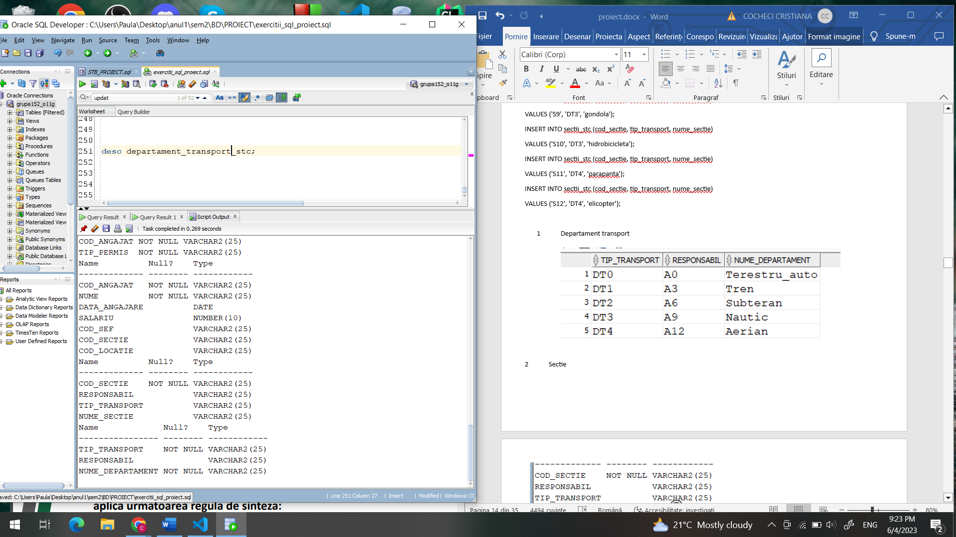

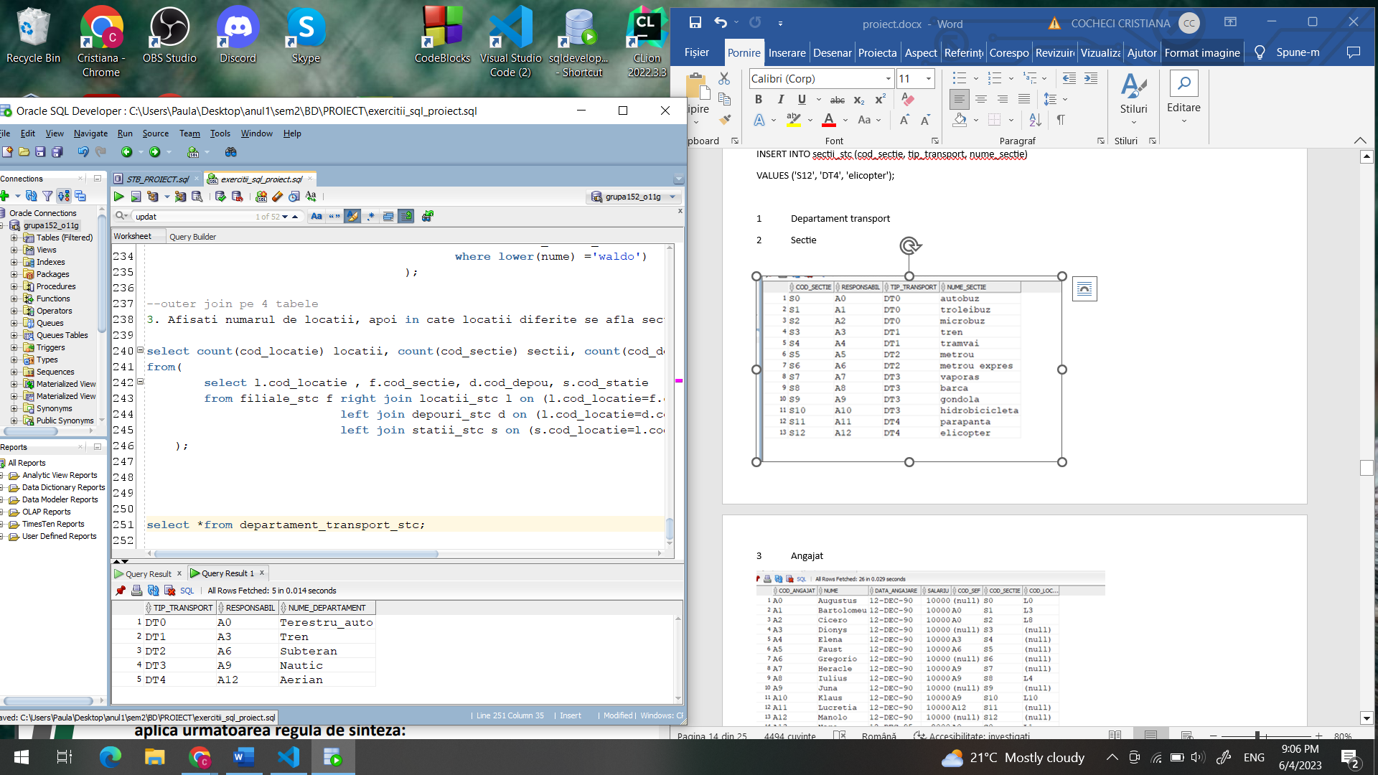

2 Sectie

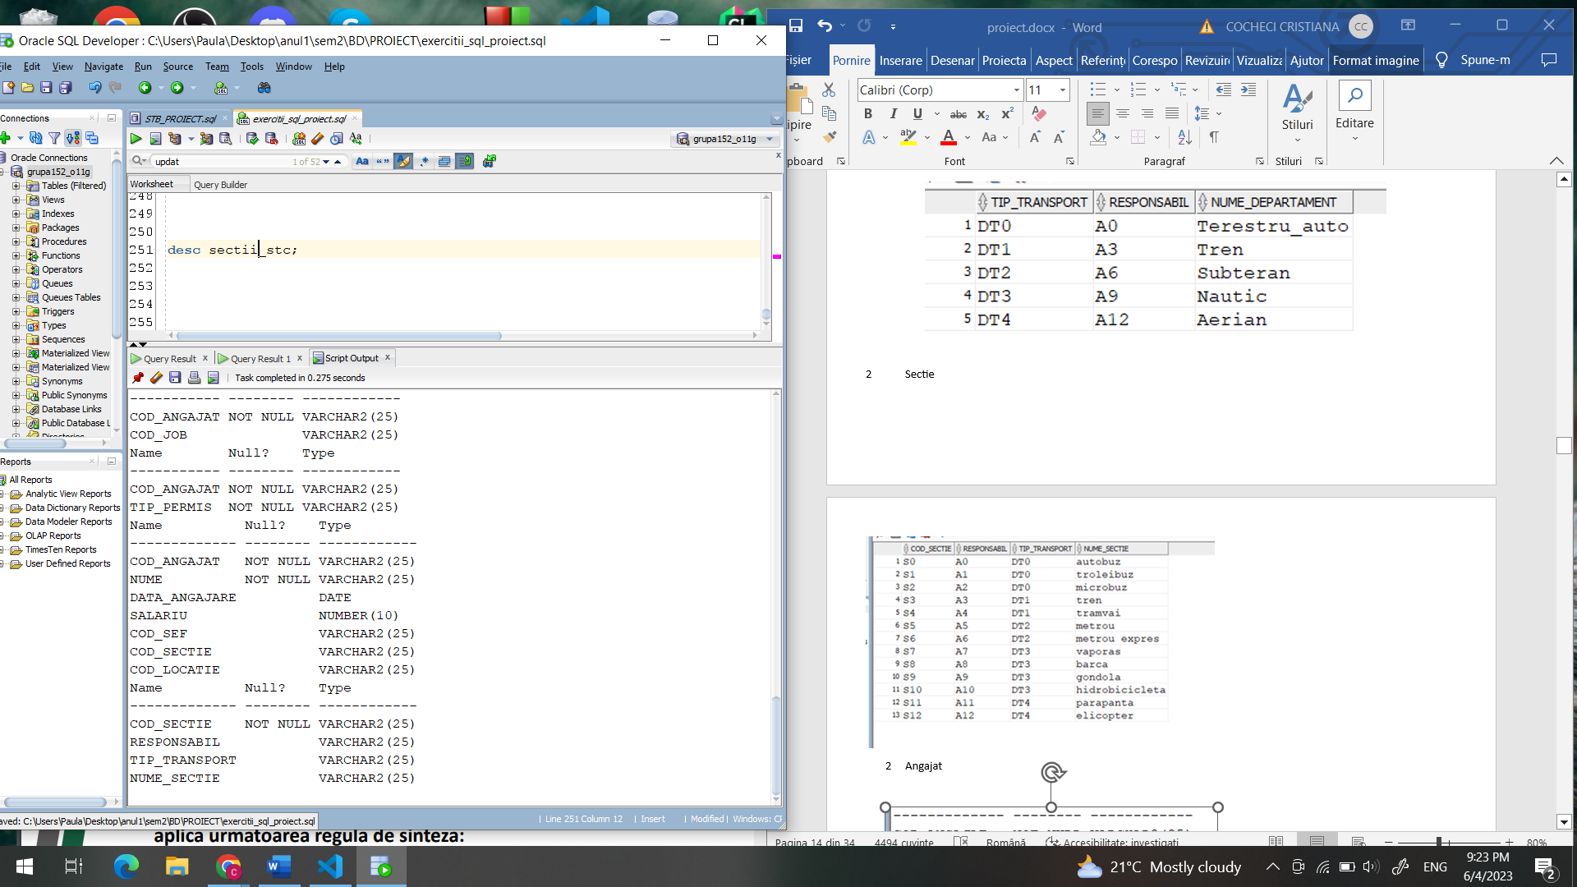

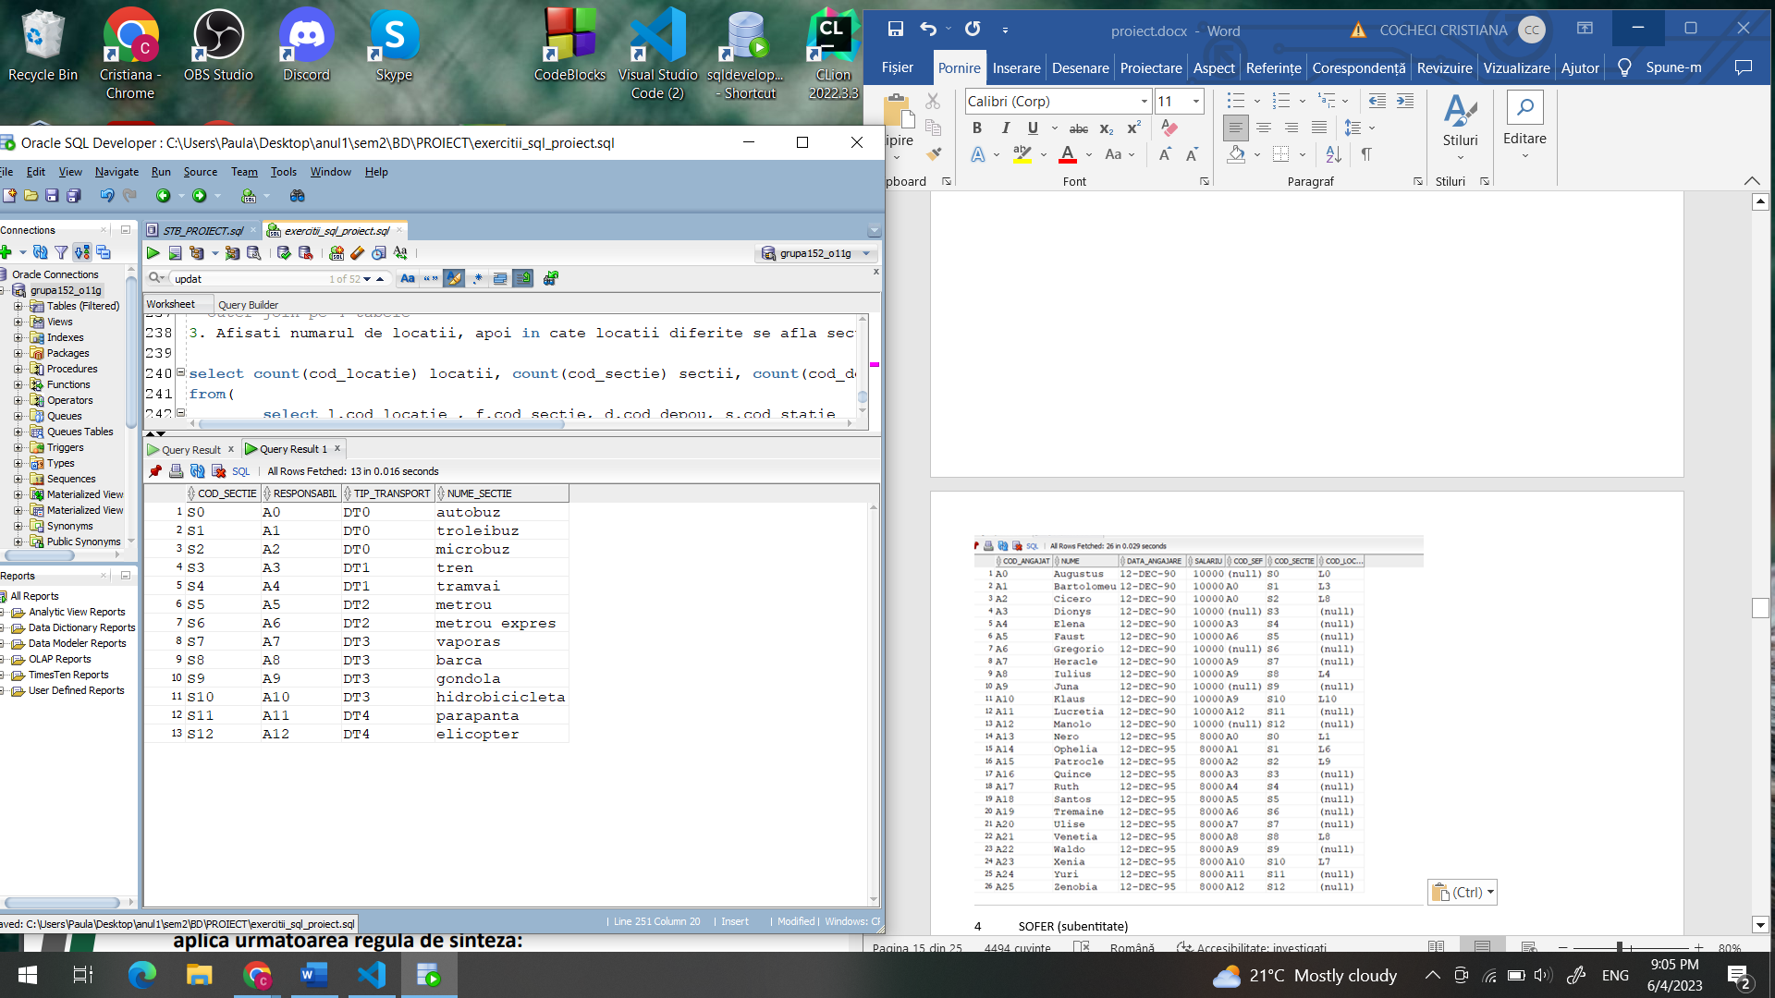

1. Angajat

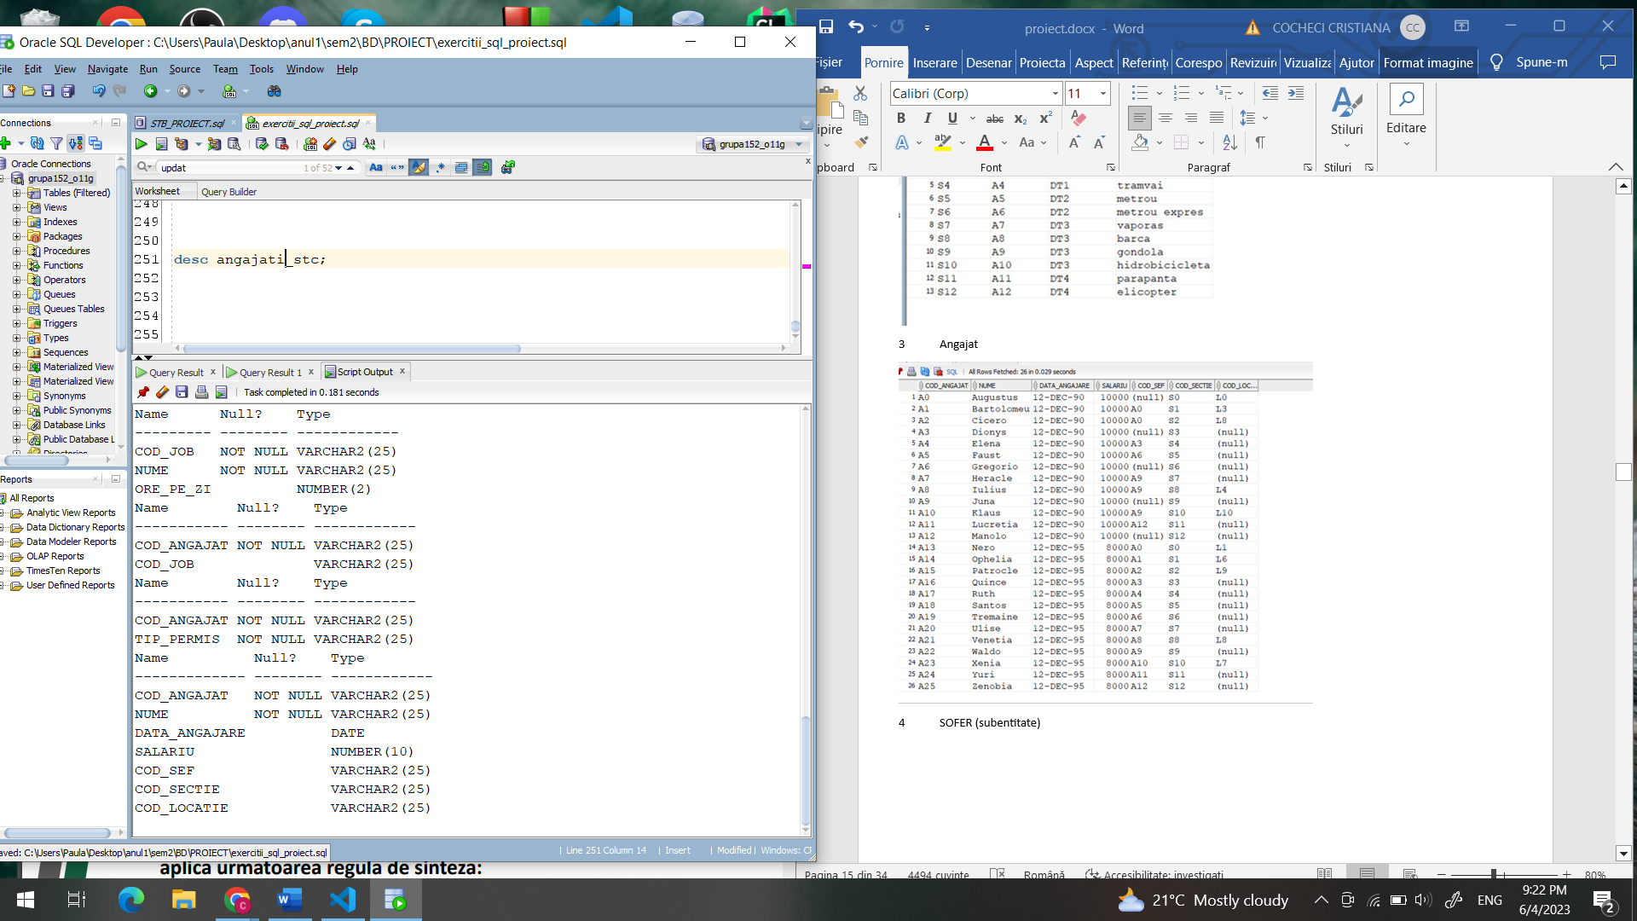

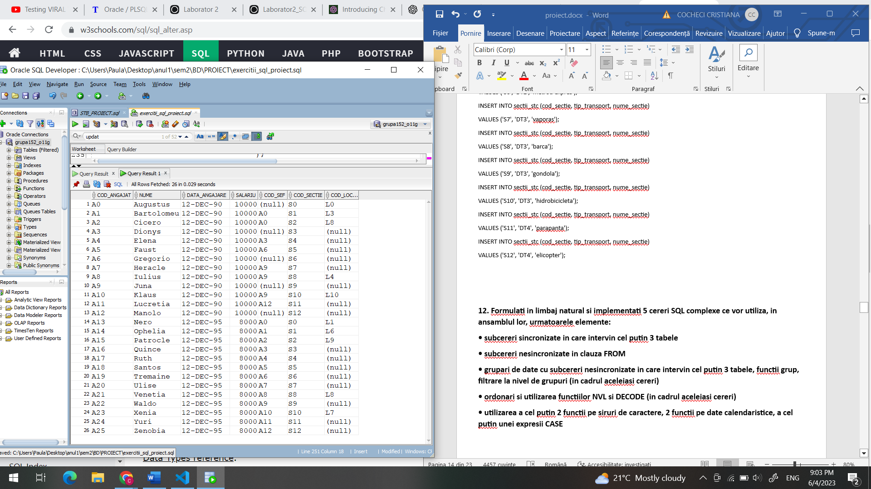

4 SOFER (subentitate)

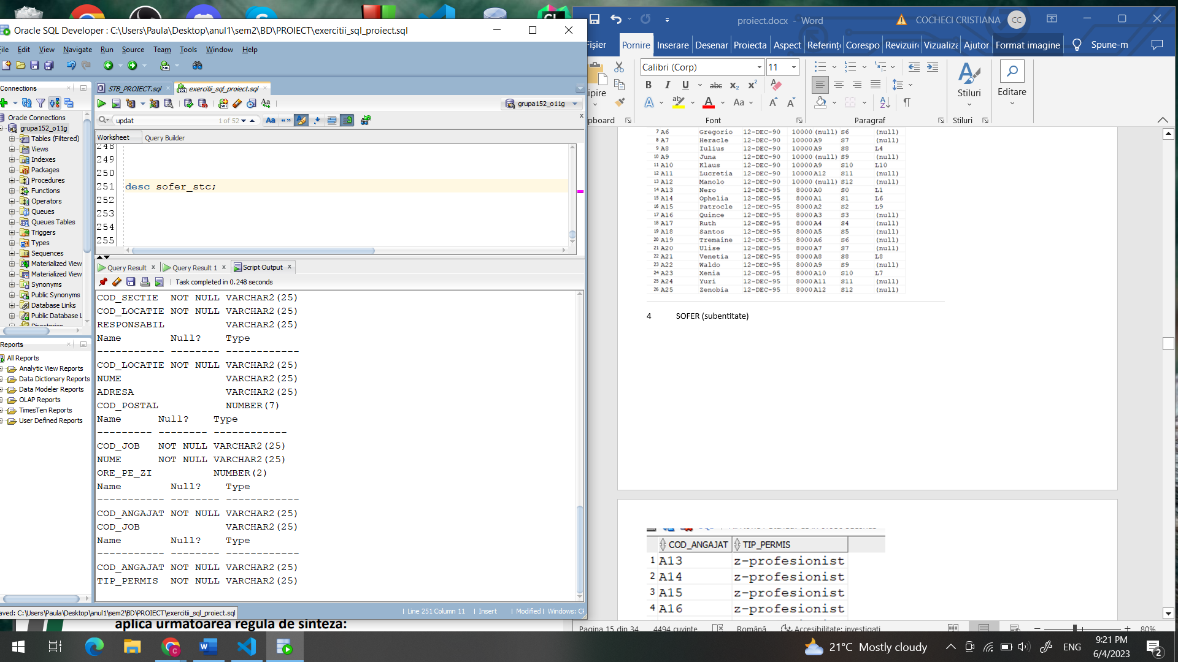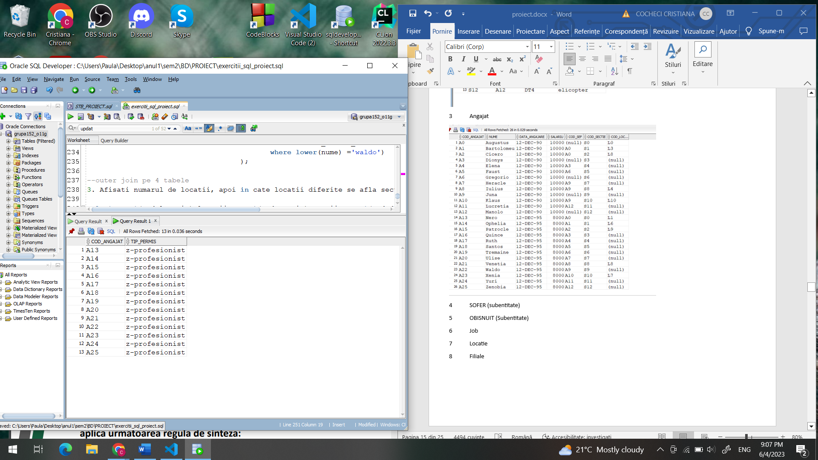

5 OBISNUIT (Subentitate)

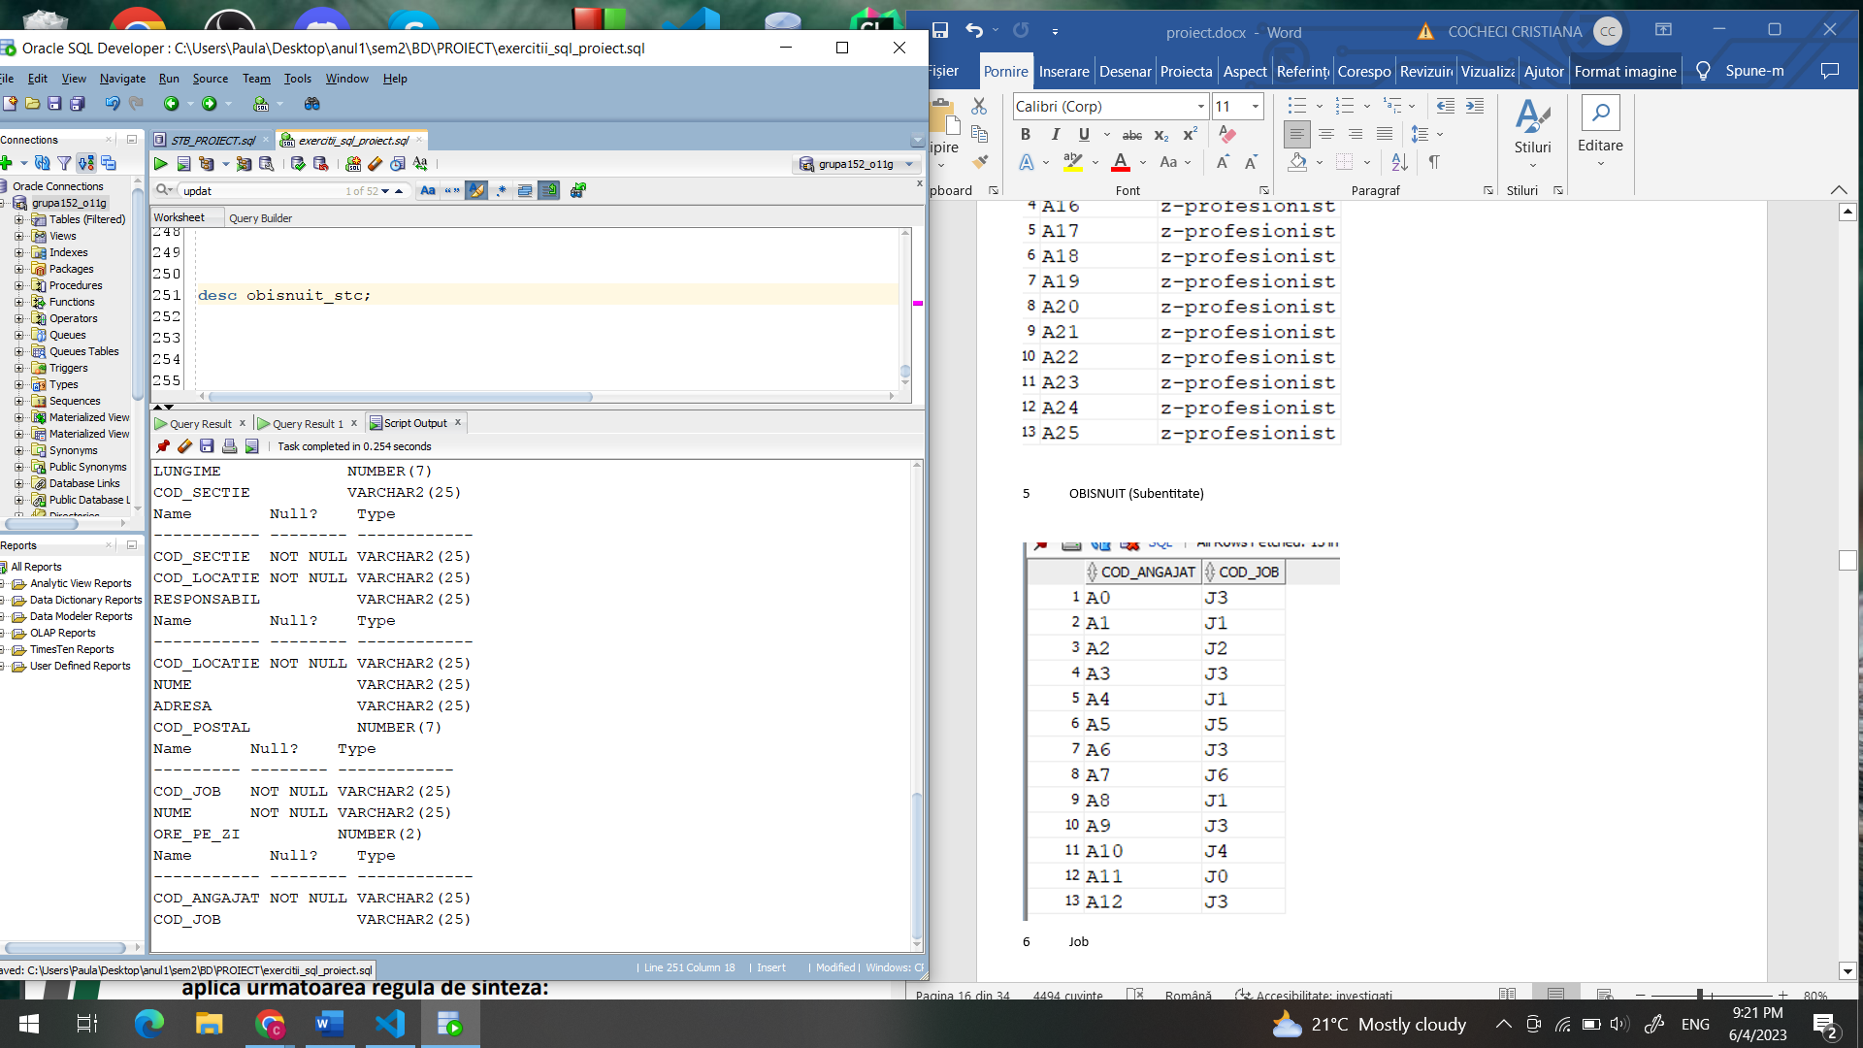

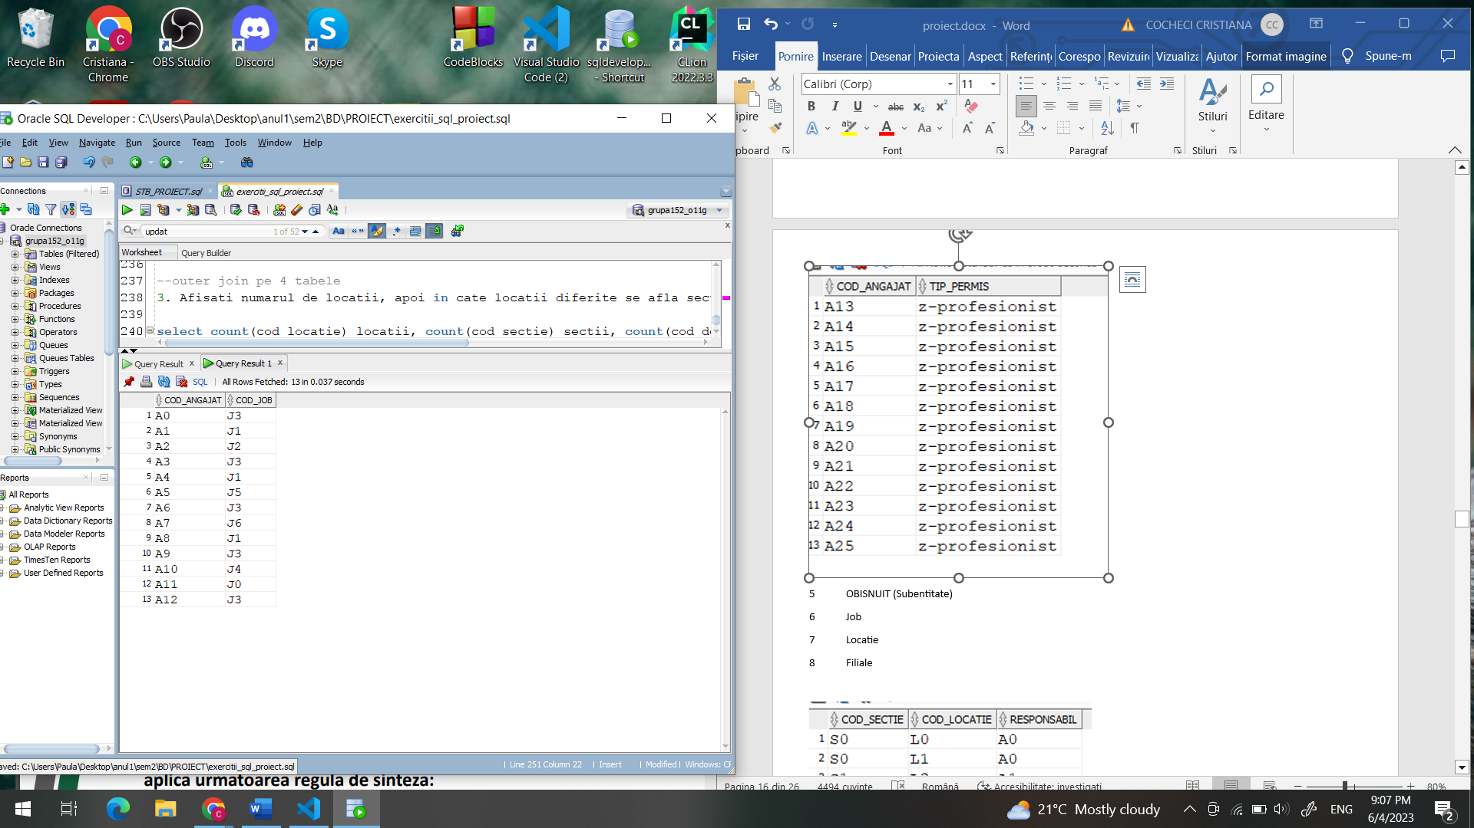

6 Job

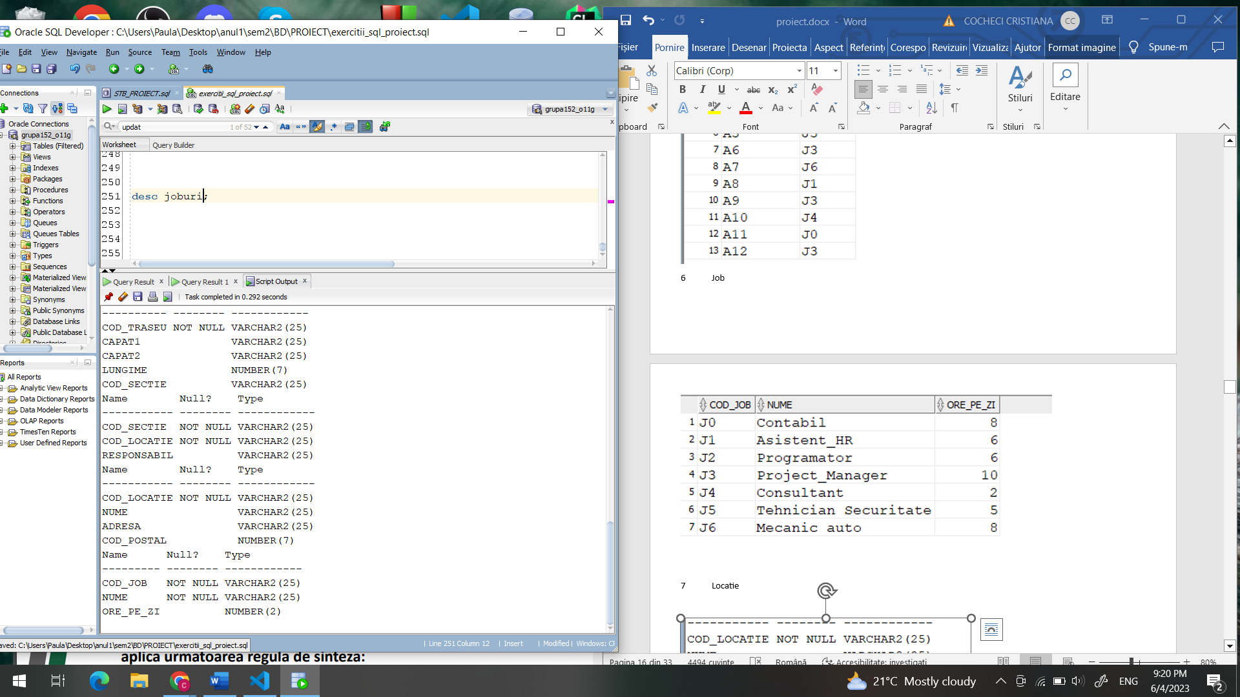

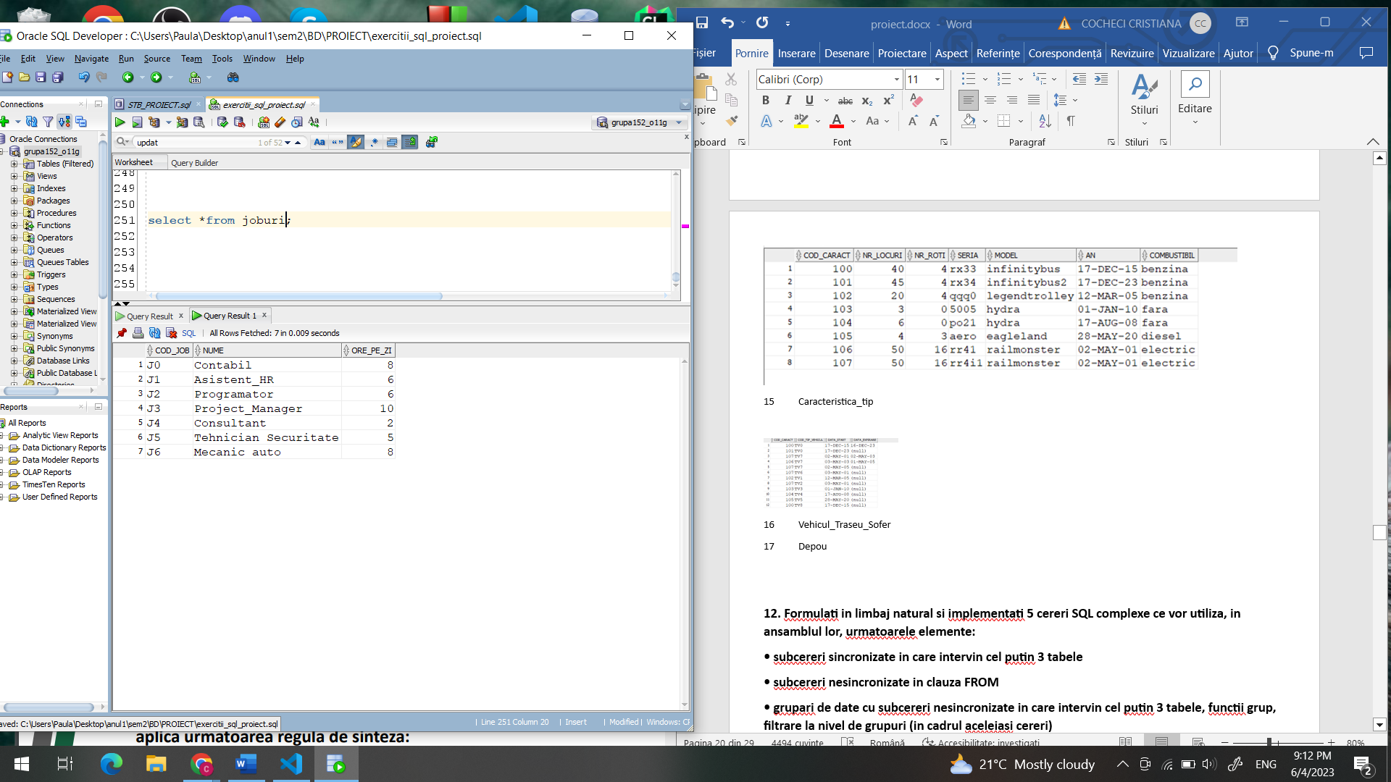

7 Locatie

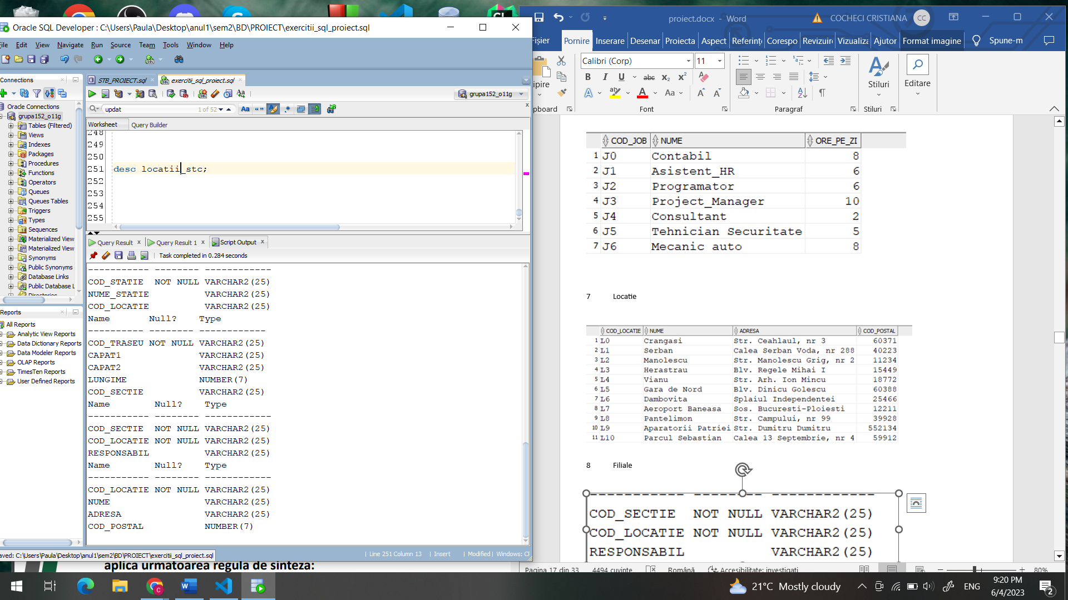

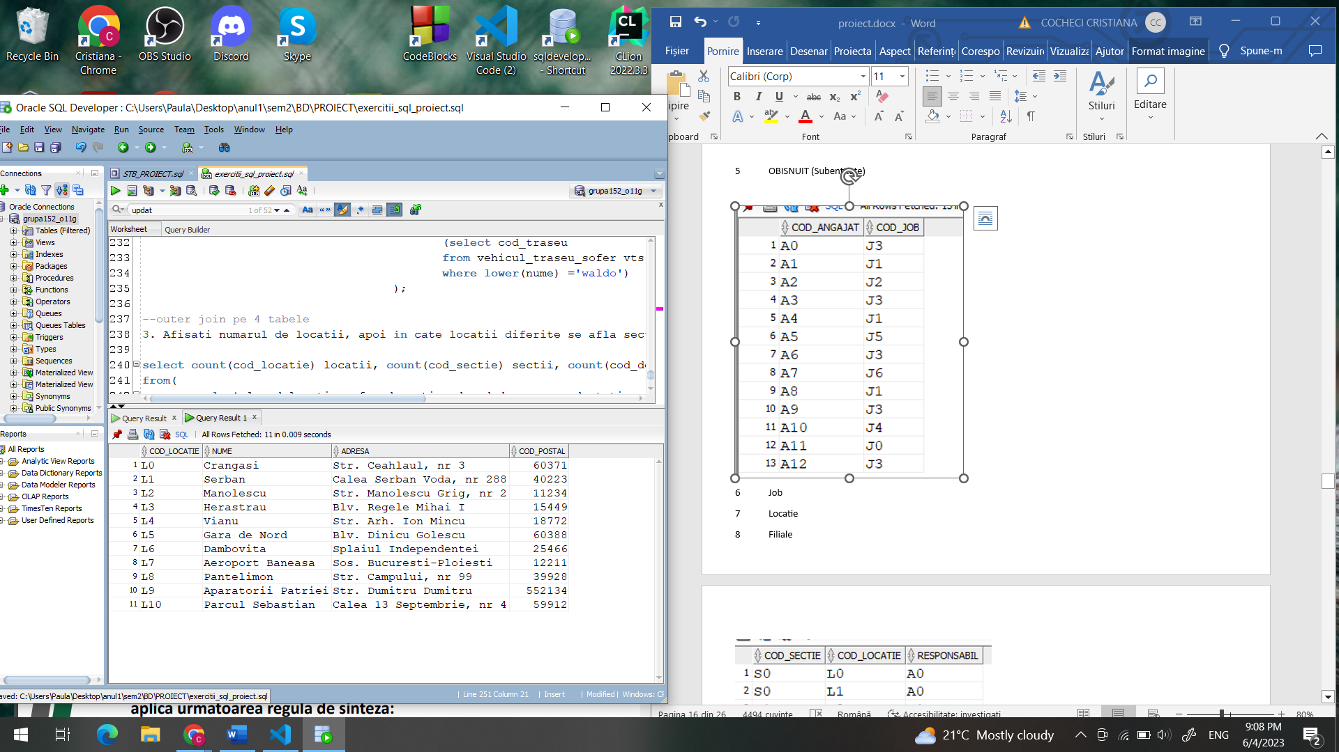

8 Filiale

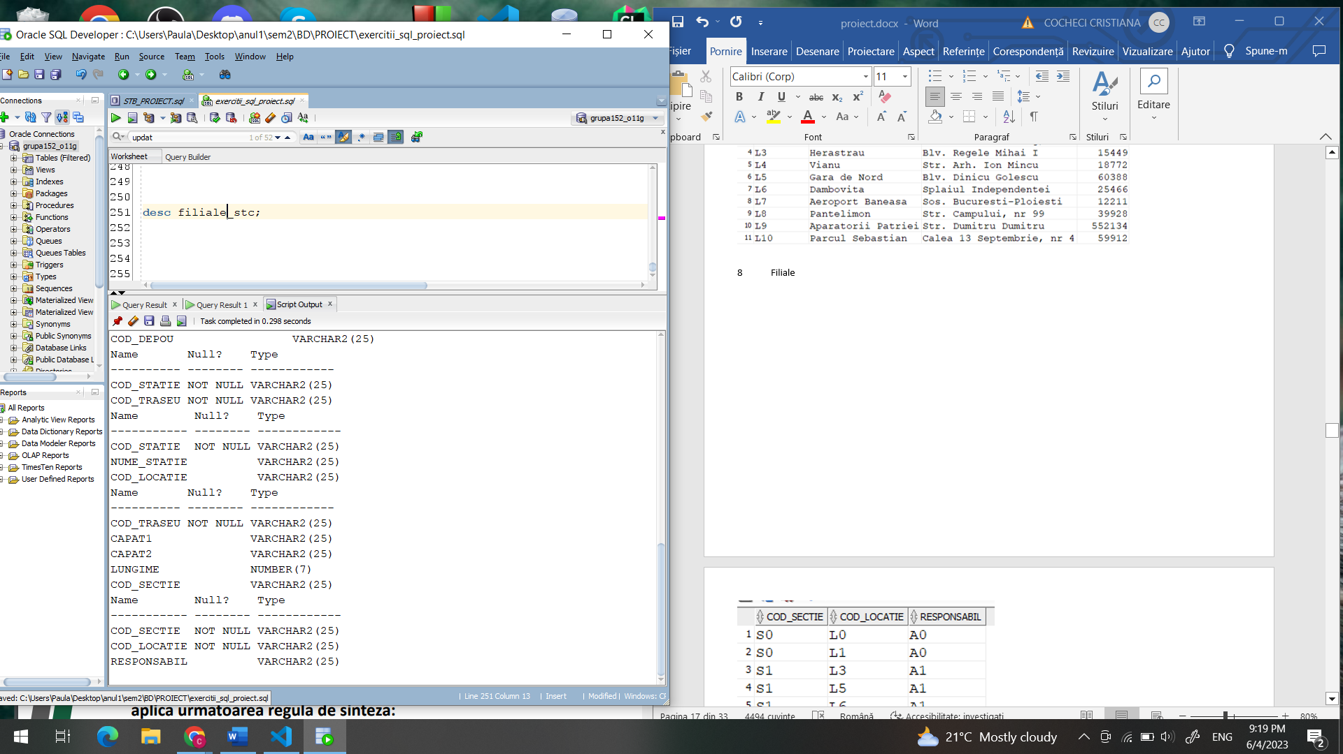

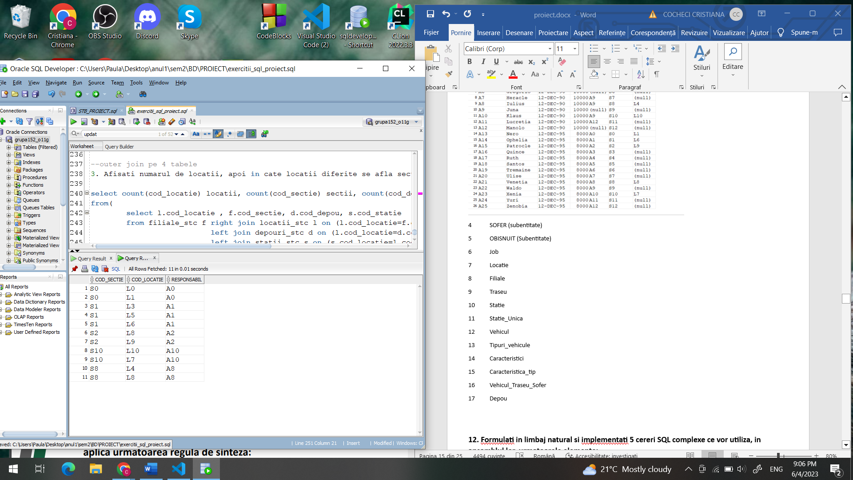

9 Traseu

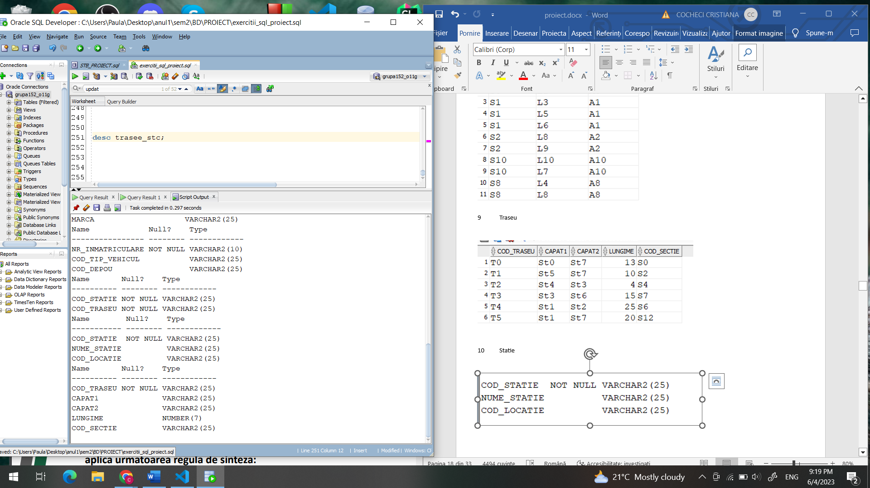

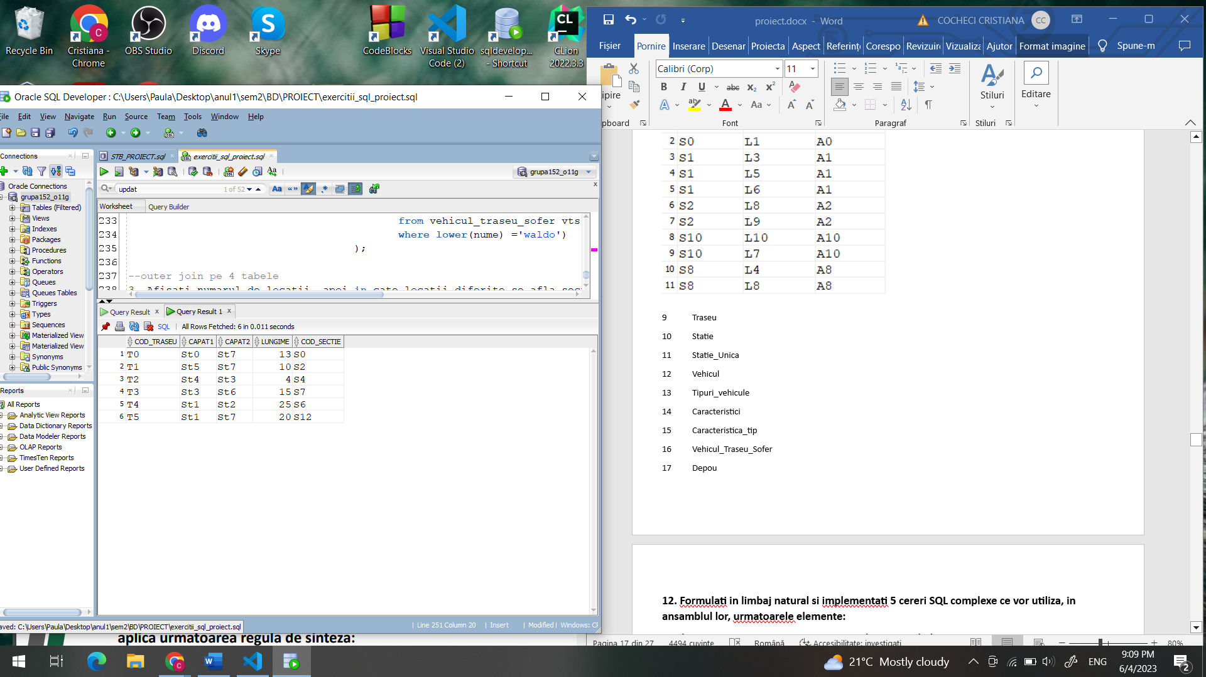

10 Statie

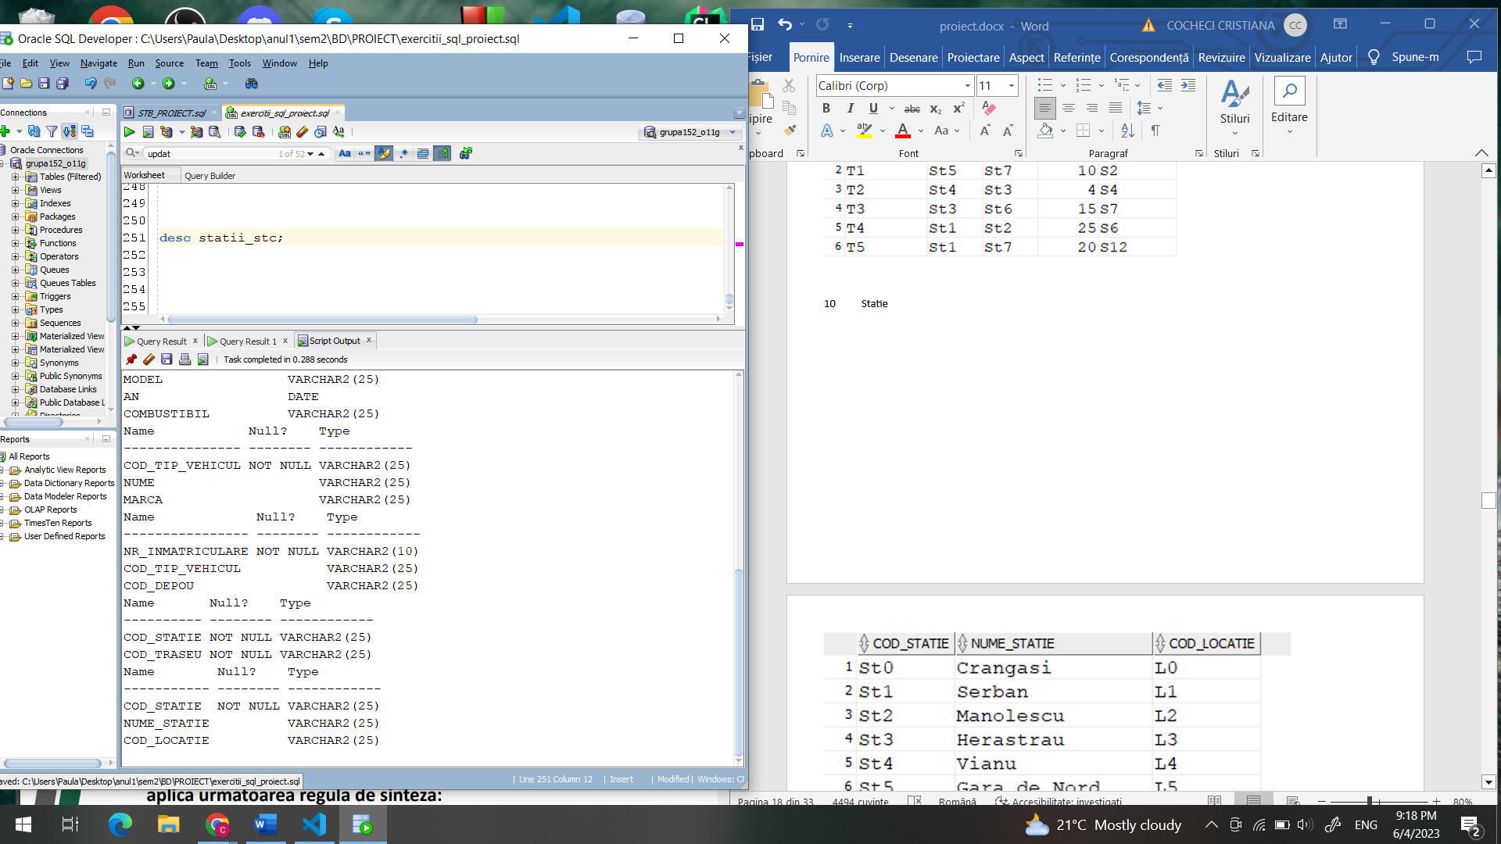

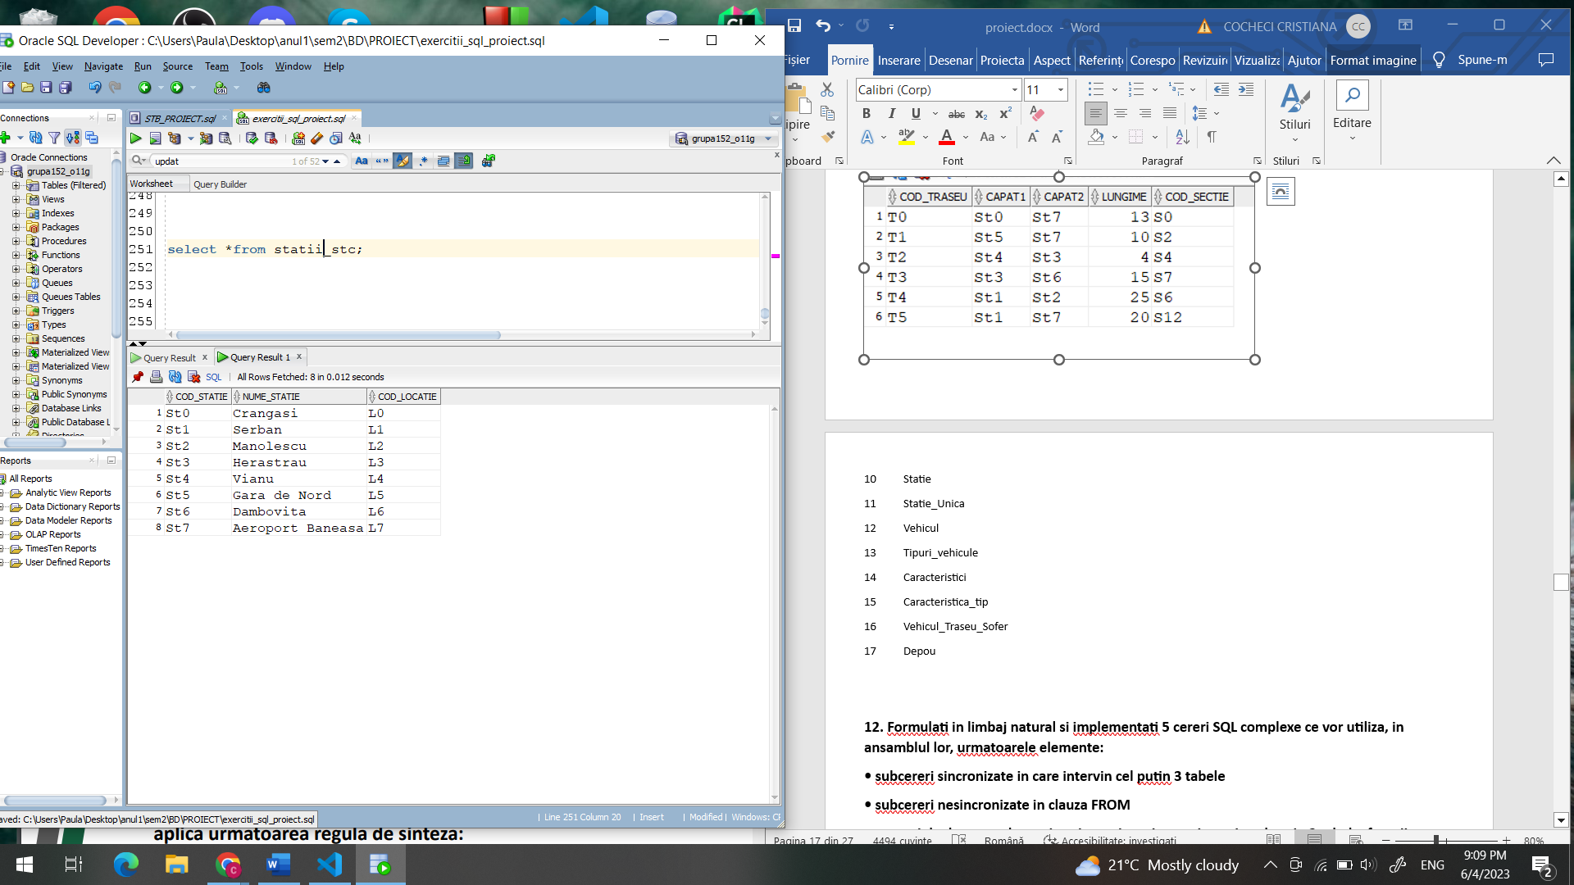

11 Statie_Unica

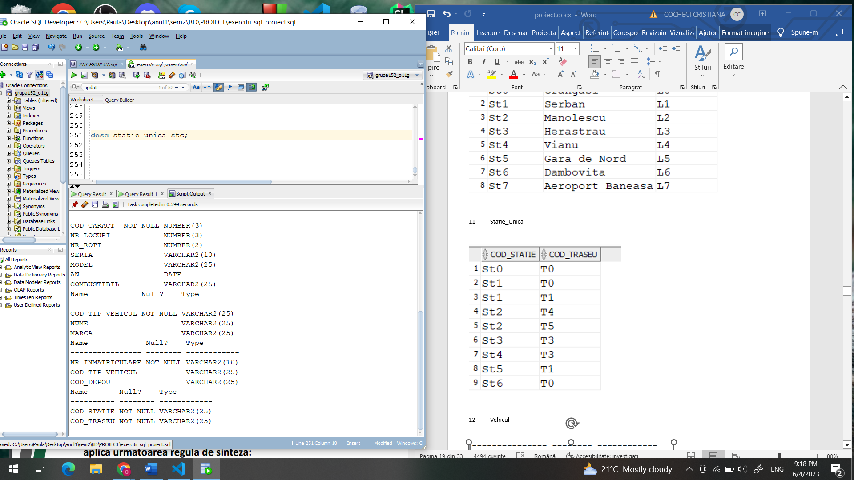

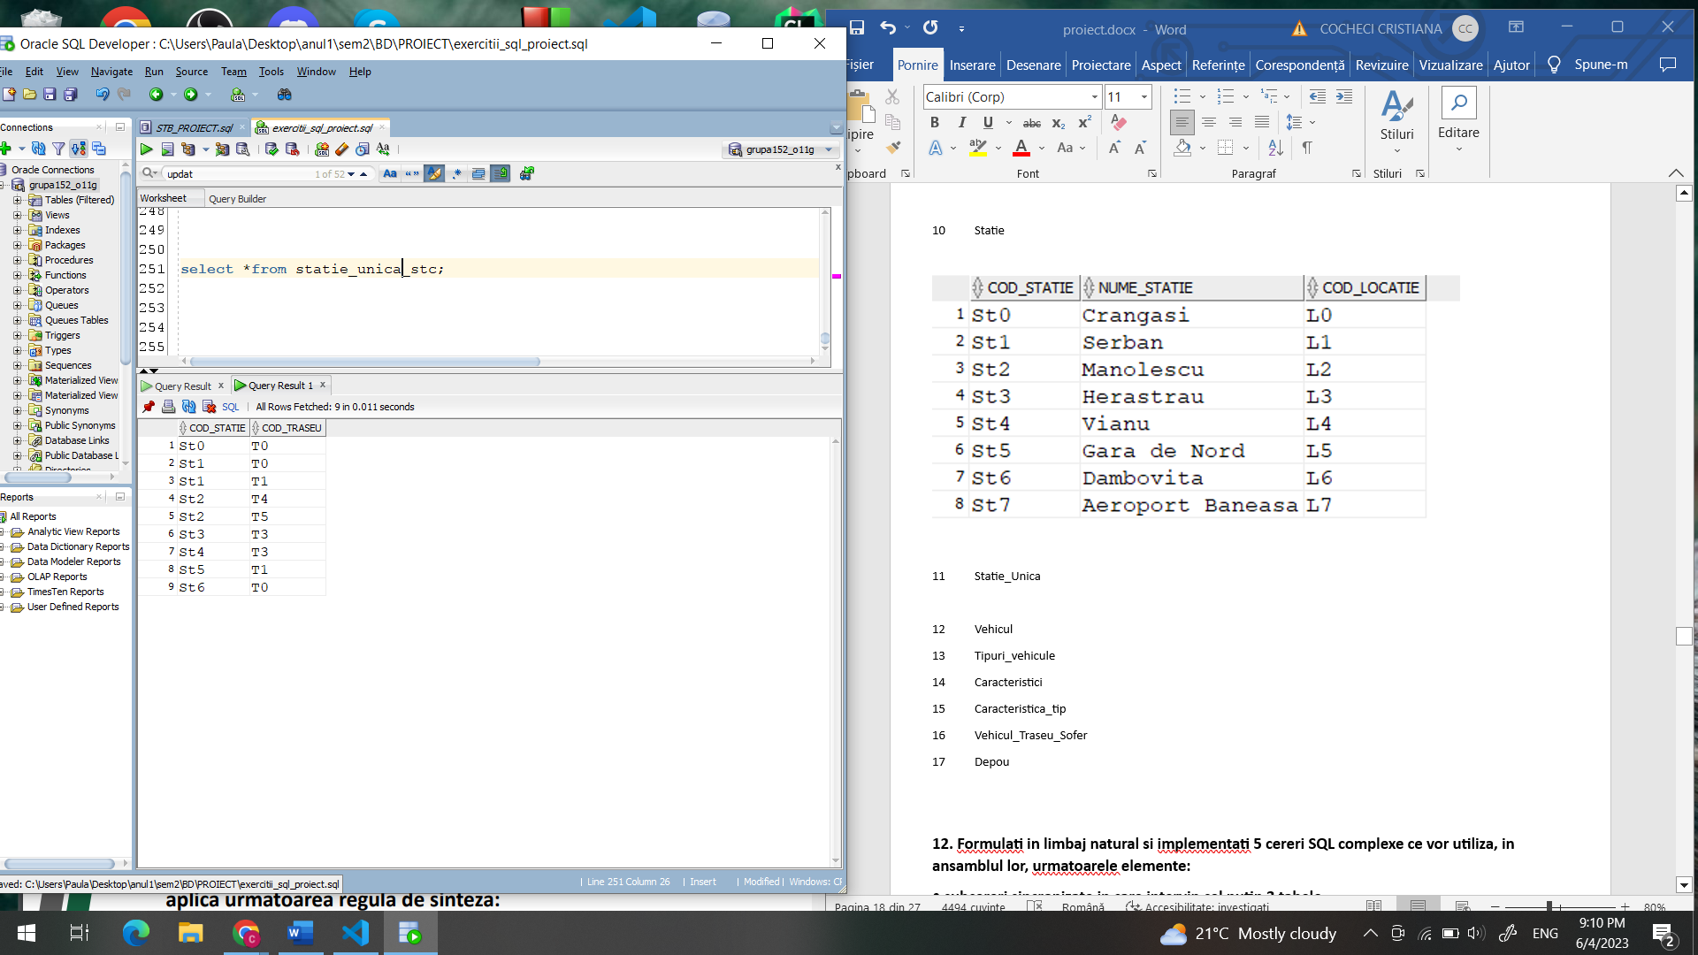

12 Vehicul

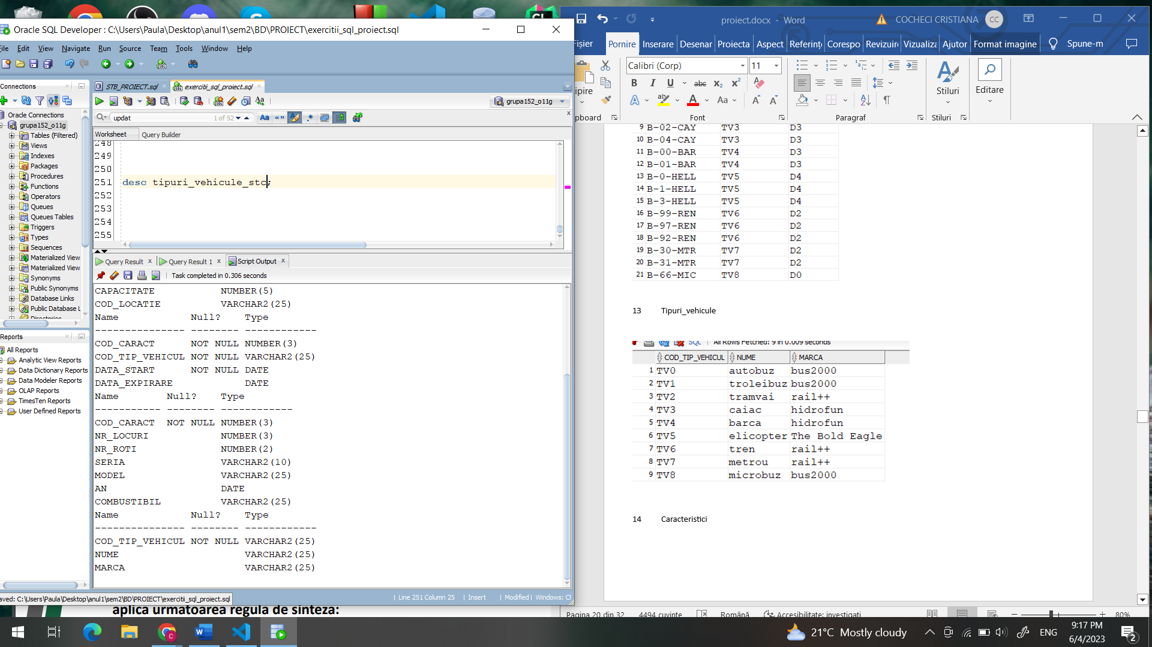

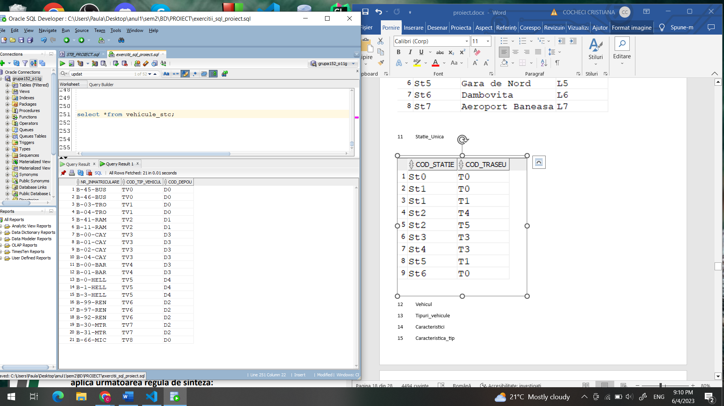

13 Tipuri_vehicule



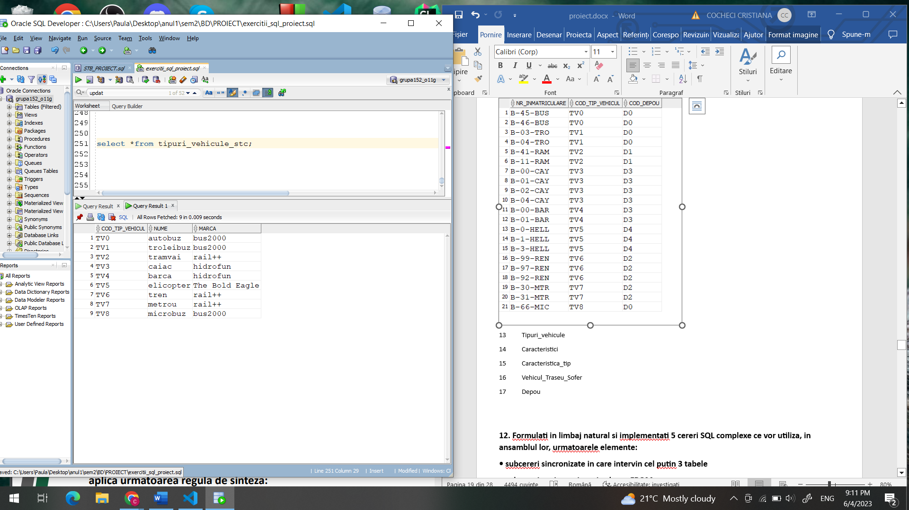

14 Caracteristici

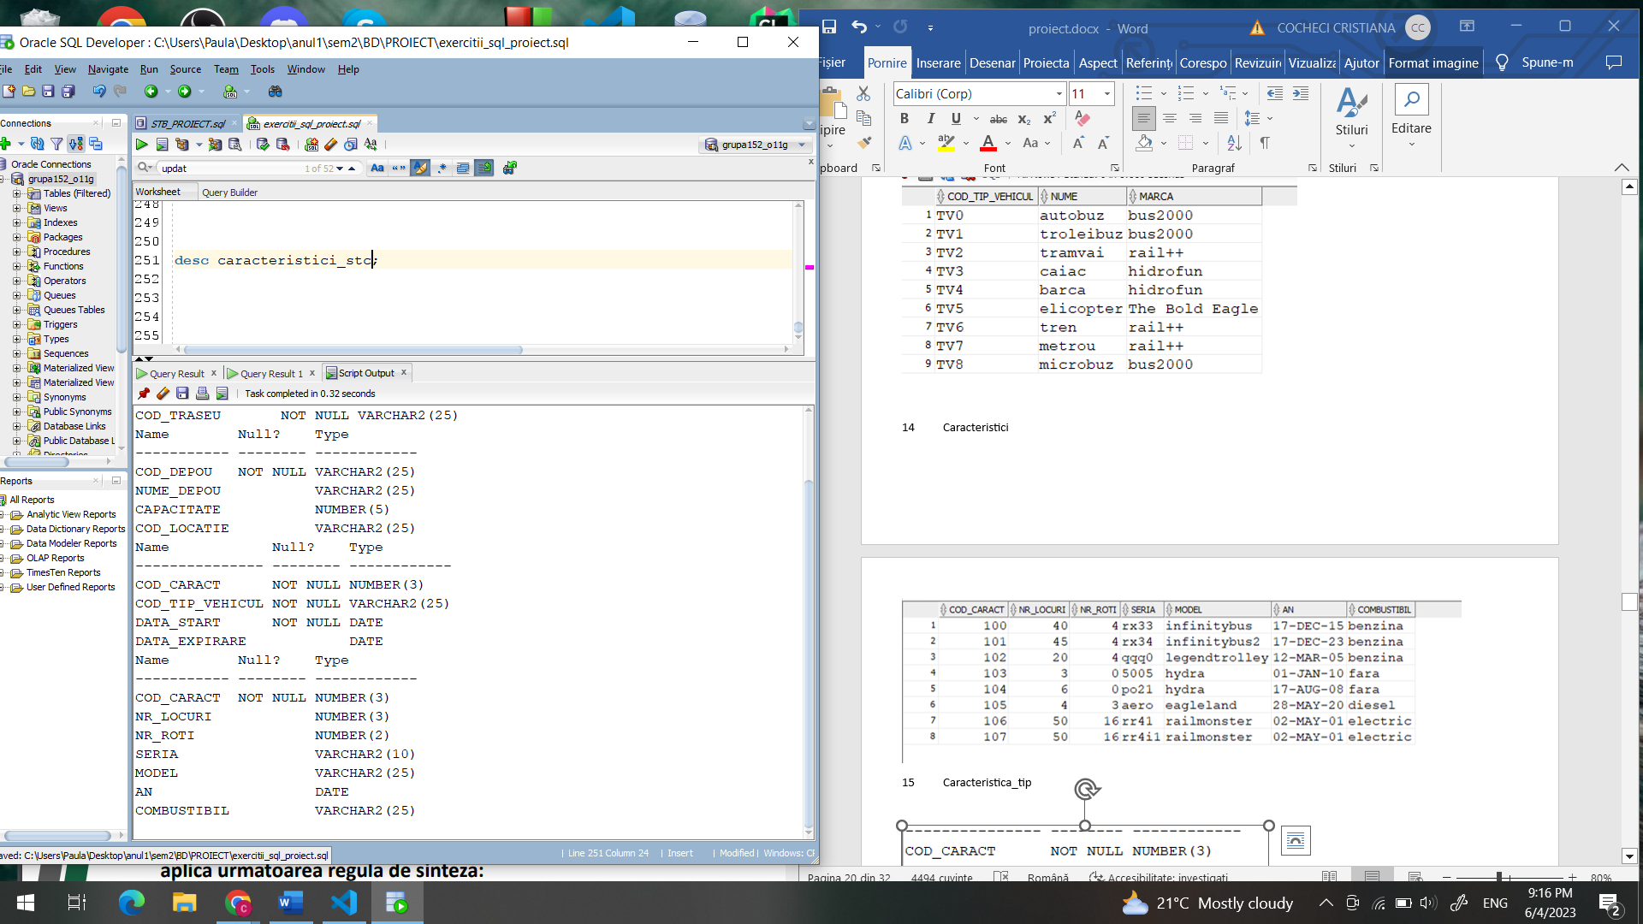

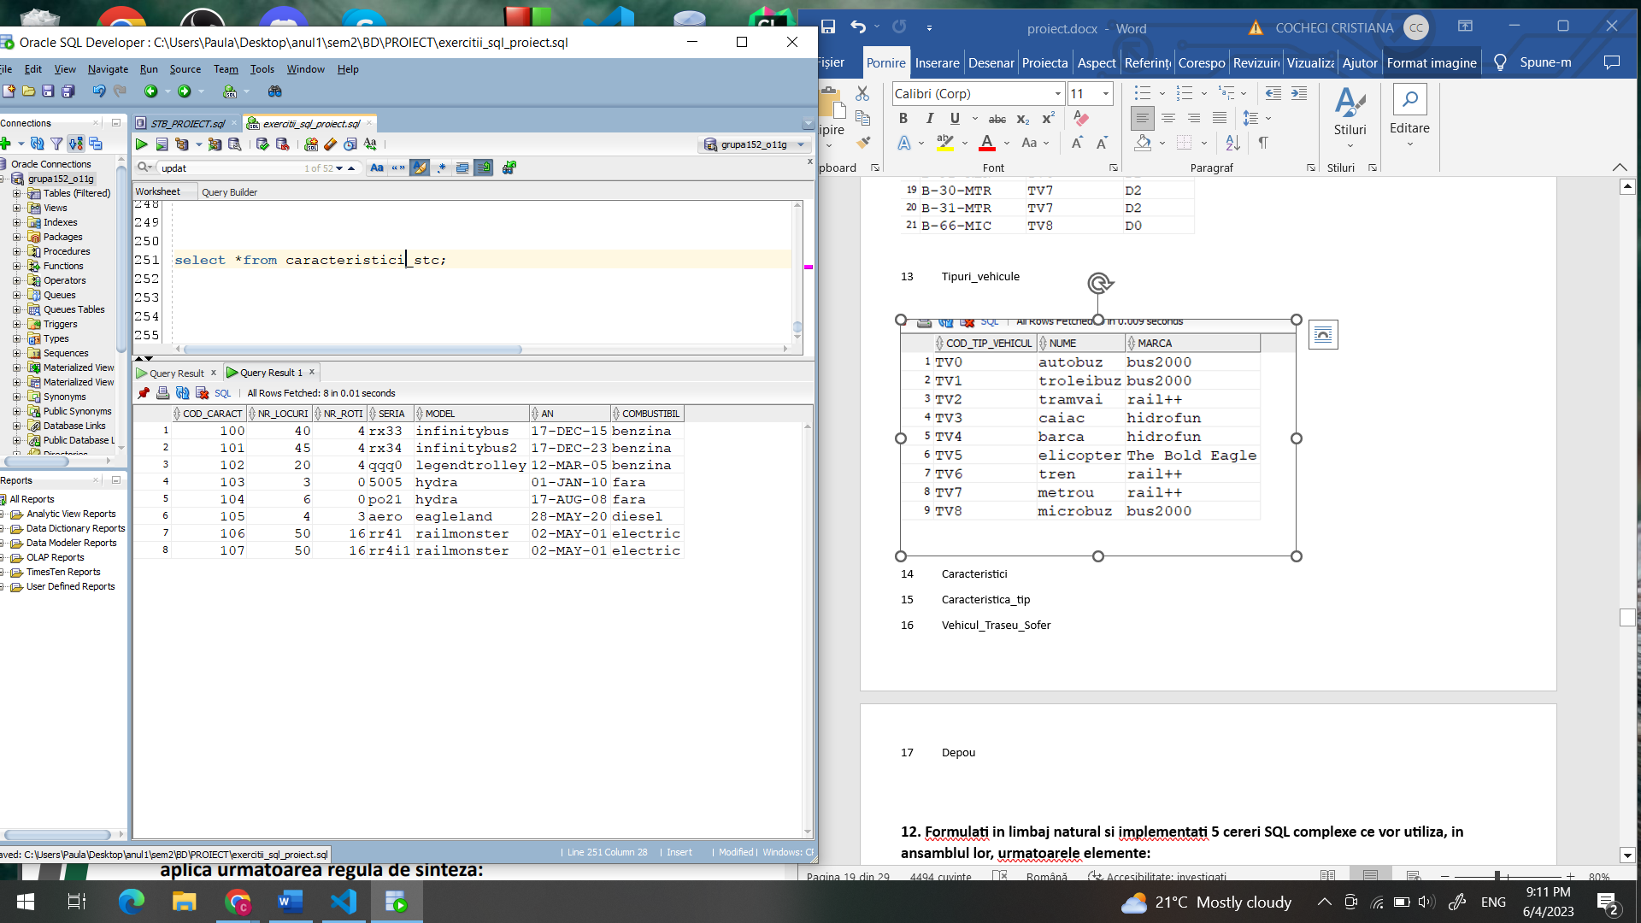

15 Caracteristica_tip

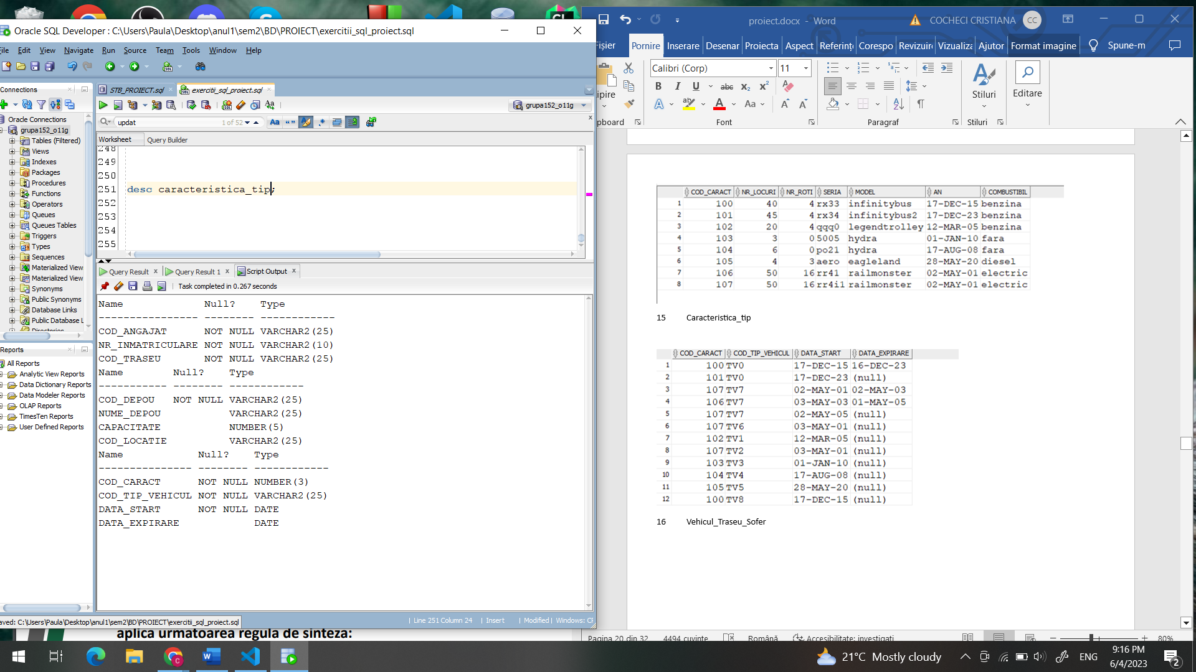

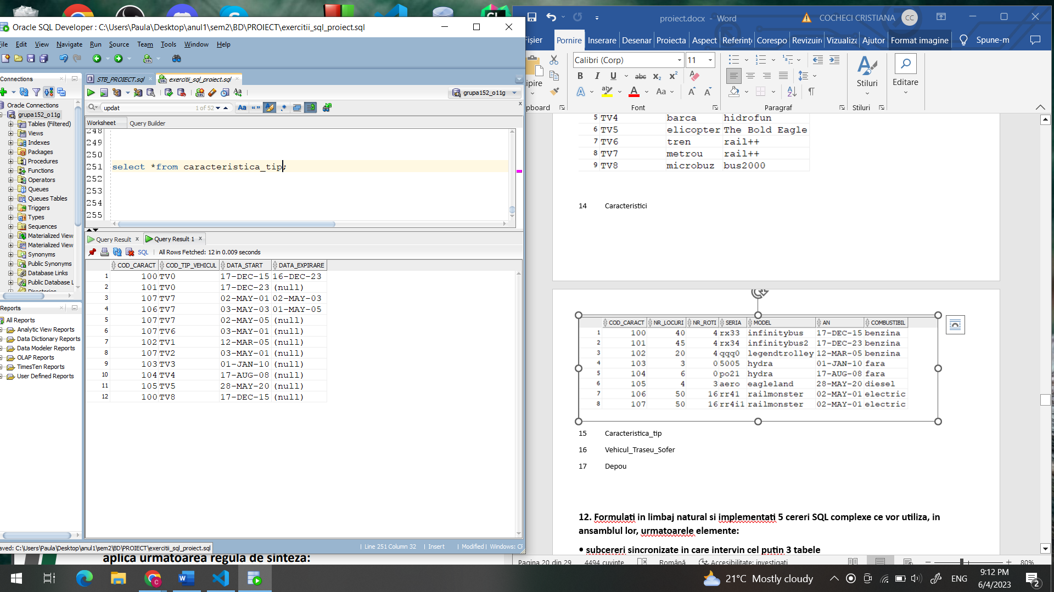

16 Vehicul_Traseu_Sofer

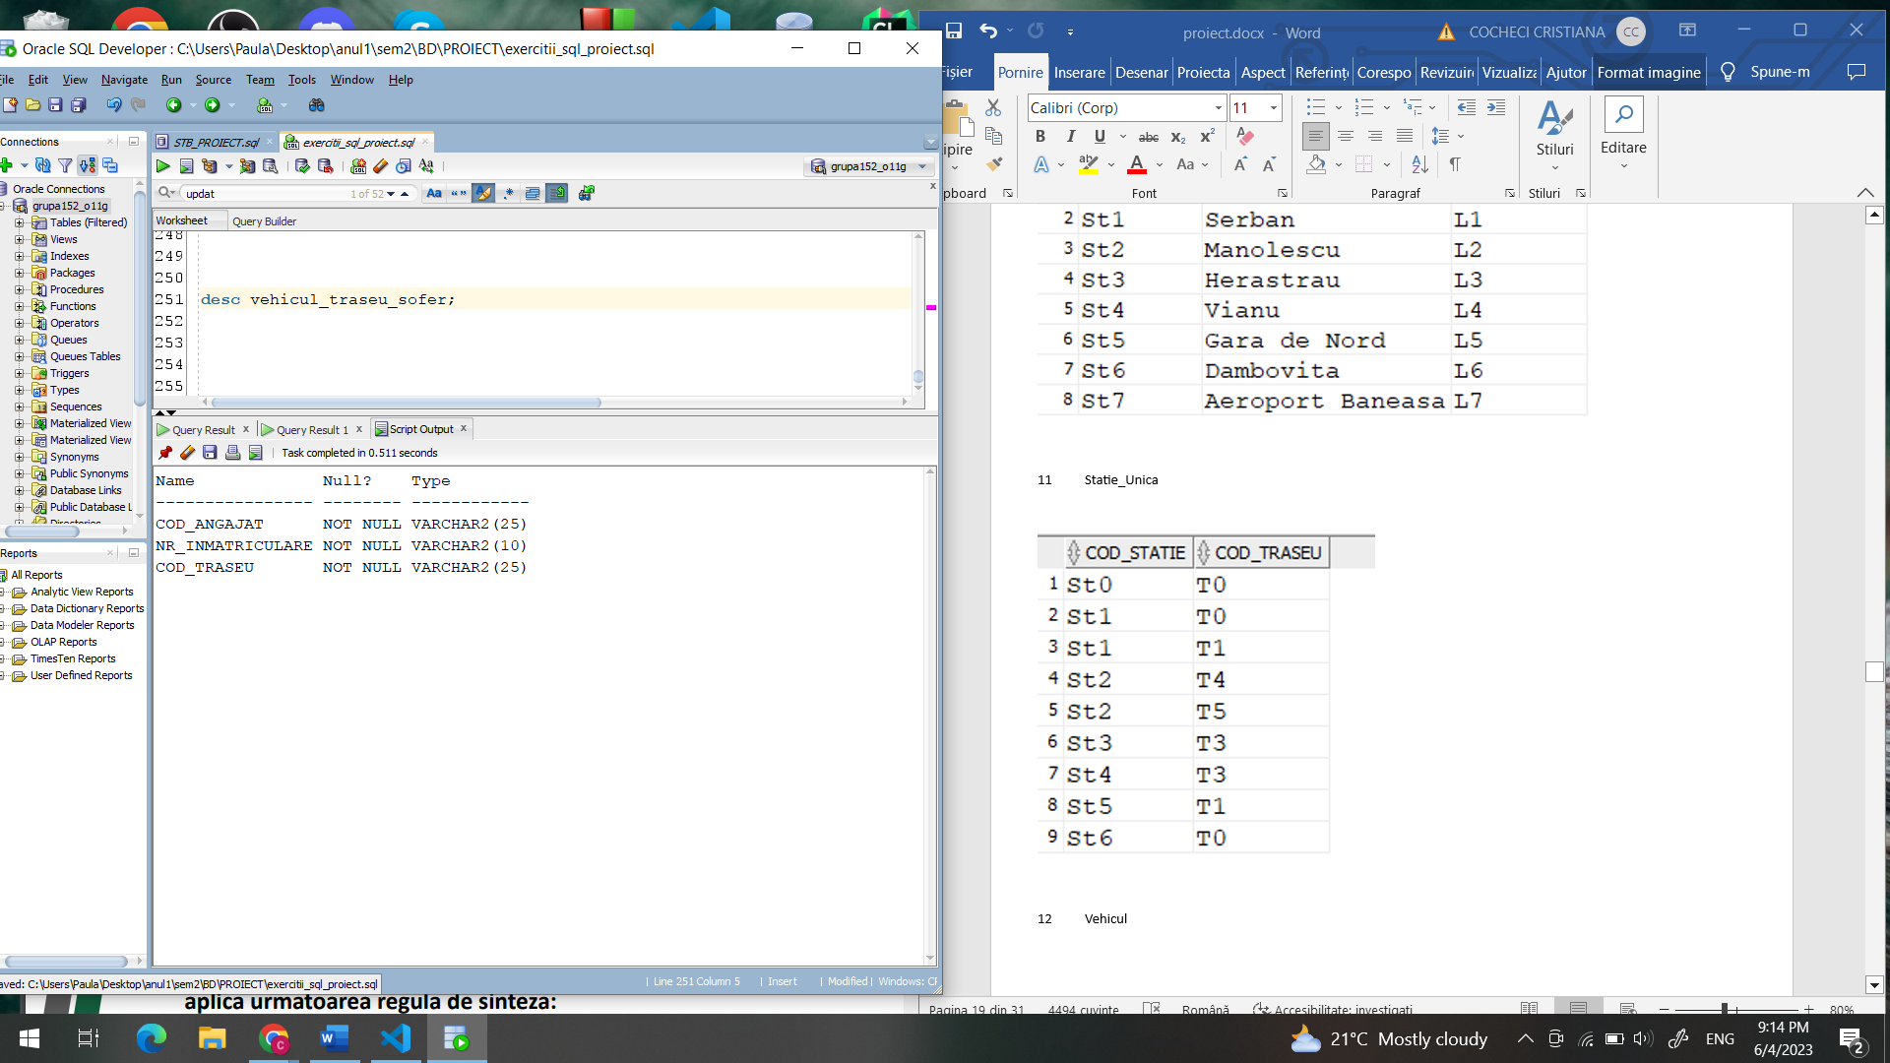

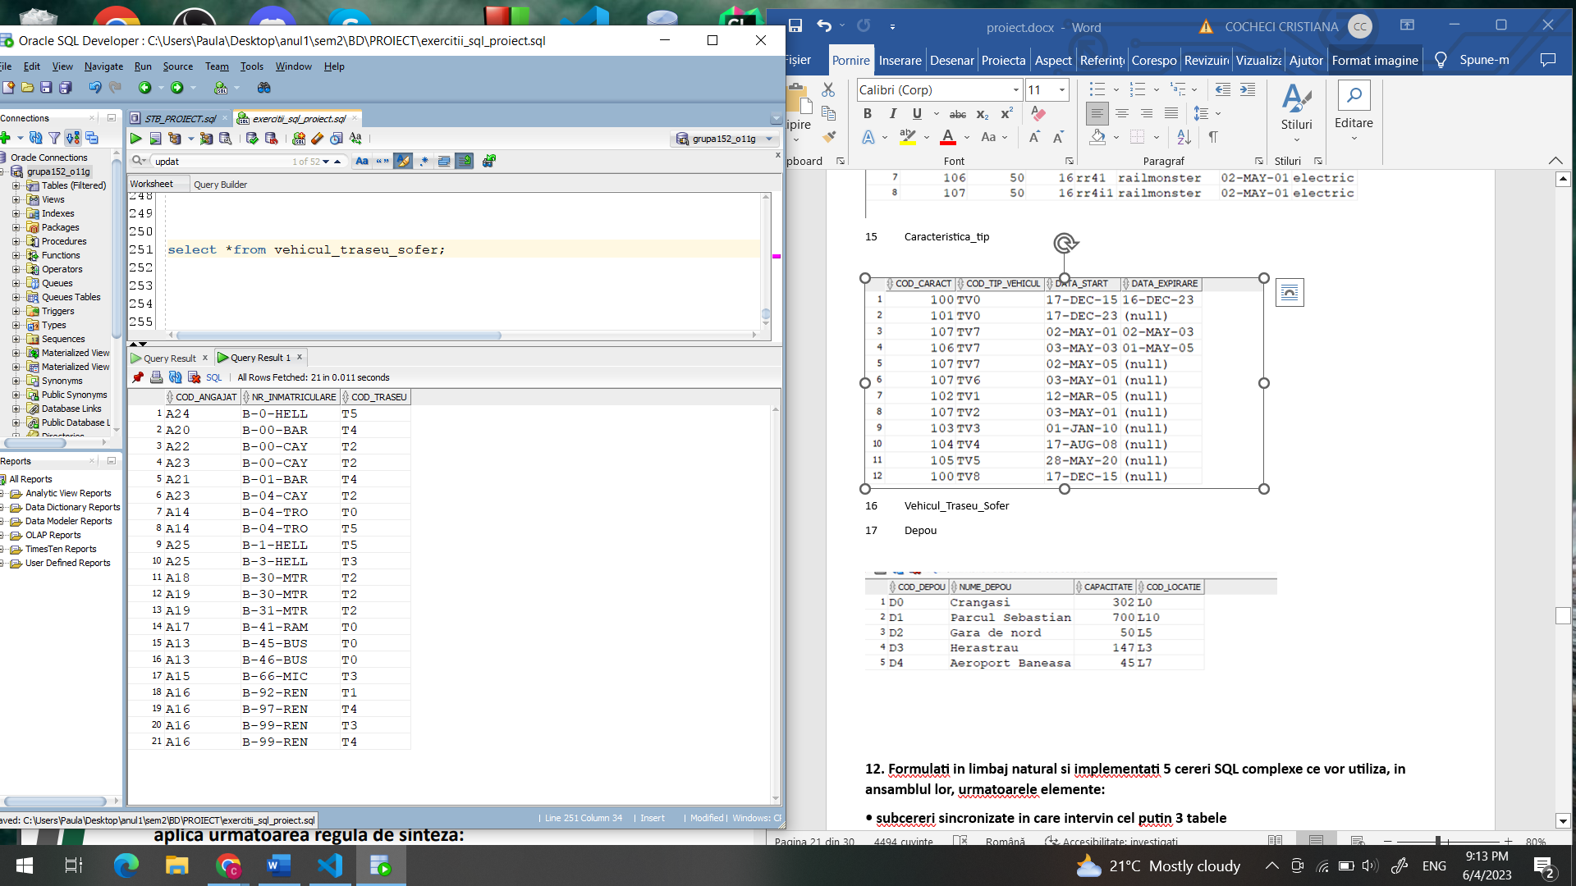

17 Depou

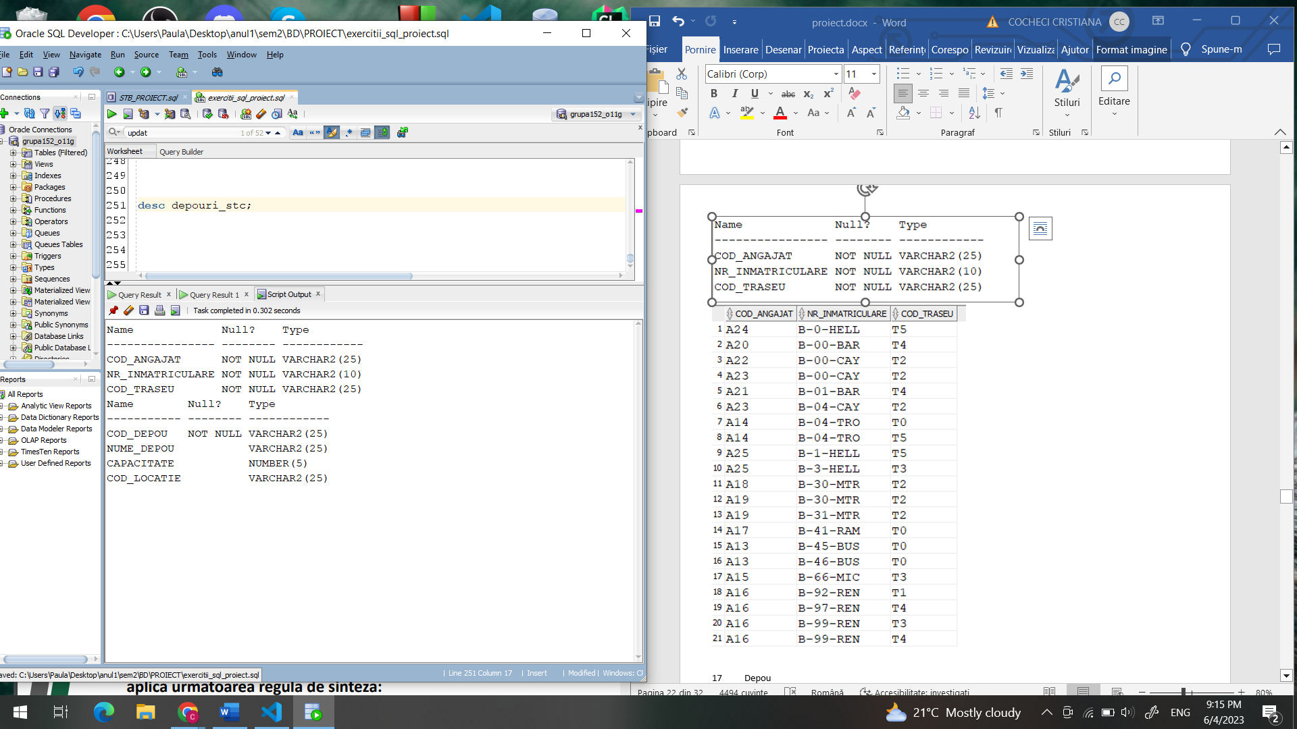

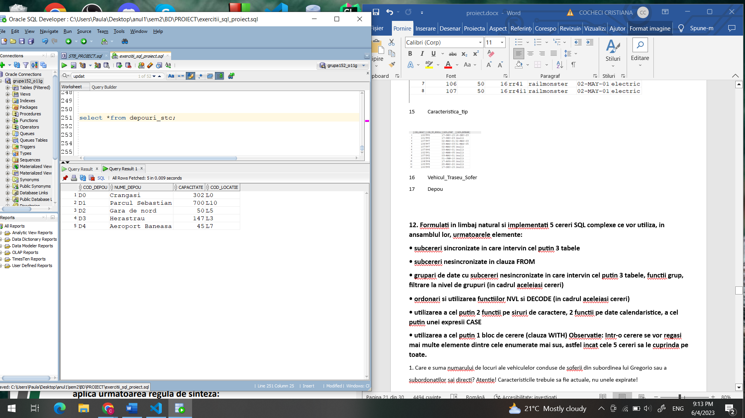

# Formulati in limbaj natural si implementati 5 cereri SQL complexe ce vor utiliza, in ansamblul lor, urmatoarele elemente:

**• subcereri sincronizate in care intervin cel putin 3 tabele**

**• subcereri nesincronizate in clauza FROM**

**• grupari de date cu subcereri nesincronizate in care intervin cel putin 3 tabele, functii grup, filtrare la nivel de grupuri (in cadrul aceleiasi cereri)**

**• ordonari si utilizarea functiilor NVL si DECODE (in cadrul aceleiasi cereri)**

**• utilizarea a cel putin 2 functii pe siruri de caractere, 2 functii pe date calendaristice, a cel putin unei expresii CASE**

**• utilizarea a cel putin 1 bloc de cerere (clauza WITH) Observatie: Intr-o cerere se vor regasi mai multe elemente dintre cele enumerate mai sus, astfel incat cele 5 cereri sa le cuprinda pe toate.**

1. Care e suma numarului de locuri ale vehiculelor conduse de soferii din subordinea lui Gregorio sau a

subordonatilor sai directi? Atentie! Caracteristicile trebuie sa fie actuale, nu unele expirate!

---subcereri nesincronizate in clauza from, nvl, functie pe date (sysdate)

select sum(nr_locuri)

from(

select distinct v.nr_inmatriculare,nr_locuri, c.cod_caract, nvl(data_expirare,sysdate+1) exp

from vehicul_traseu_sofer v join (select cod_angajat

from angajati_stc

where cod_sef = (

select cod_angajat

from angajati_stc

where upper(nume) like 'GREGORIO'

)

union

select cod_angajat

from angajati_stc

where cod_sef IN (

select cod_angajat

from angajati_stc

where cod_sef = (

select cod_angajat

from angajati_stc

where upper(nume) like 'GREGORIO'

)

)

) aux on (v.cod_angajat=aux.cod_angajat)

join vehicule_stc v2 on (v.nr_inmatriculare= v2.nr_inmatriculare)

join tipuri_vehicule_stc tv on (v2.cod_tip_vehicul=tv.cod_tip_vehicul)

join caracteristica_tip c on (tv.cod_tip_vehicul=c.cod_tip_vehicul)

join caracteristici_stc car on (car.cod_caract=c.cod_caract)

where nvl(data_expirare,sysdate+1)>sysdate

);

------final rez exc 1

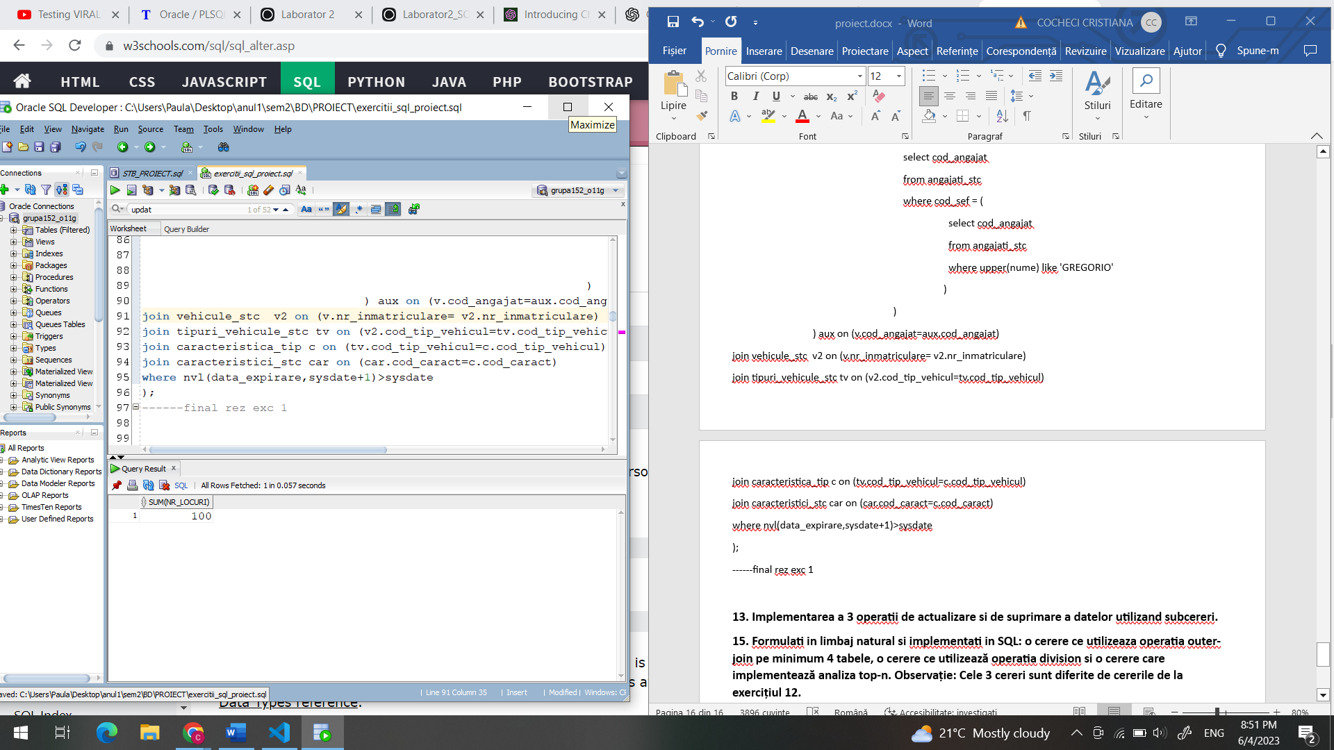

2. Calculati lungimea tuturor traseeelor care trec prin fiecare statie frecventata subordonatii directi ai lui Dyonis.

--subcereri sincronizate, ordonari, 1 functie pe siruri (upper)

select cod_statie, (select sum(lungime)

from statie_unica_stc s

join trasee_stc t on (s.cod_traseu= t.cod_traseu)

join statii_stc ss on (s.cod_statie=ss.cod_statie)

where ss.cod_statie=statii.cod_statie

) lungime

from (select distinct s.cod_statie from

vehicul_traseu_sofer vts join trasee_stc t on (vts.cod_traseu= t.cod_traseu)

join statie_unica_stc s on (s.cod_traseu= t.cod_traseu)

join angajati_stc a on (vts.cod_angajat= a.cod_angajat)

where a.cod_angajat in (select cod_angajat

from angajati_stc

where cod_sef = (select cod_angajat

from angajati_stc a

where upper(nume)='DIONYS'))

) statii

order by 2 desc;

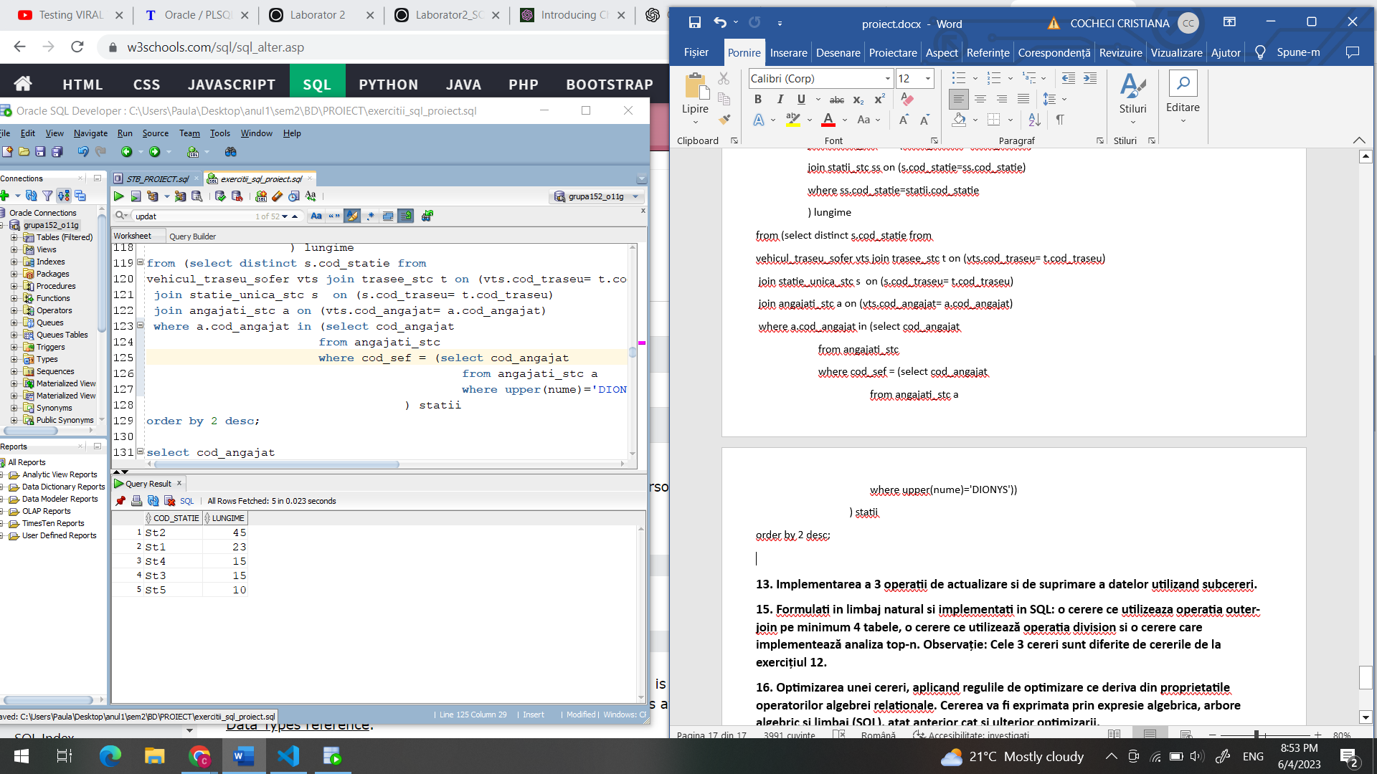

3. Pentru fiecare angajat al firmei afisati numarul de ore lucrate pe zi.Despre soferi se stie ca lucreaza 7 ore pe zi stadard;

-- bloc de cerere, nvl, decode, ordonare

WITH temporar as(

select a.cod_angajat, a.nume, nvl(j.cod_job,'SOF') cod_job, nvl(j.nume,'sofer') nume_job

from angajati_stc a left join obisnuit_stc o on (a.cod_angajat=o.cod_angajat)

left join joburi j on (o.cod_job=j.cod_job)

)

select nume, DECODE (cod_job, 'SOF', 7,

(select ore_pe_zi from joburi

where cod_job = temporar.cod_job)) "ore pe zi"

from temporar

order by 2 desc;

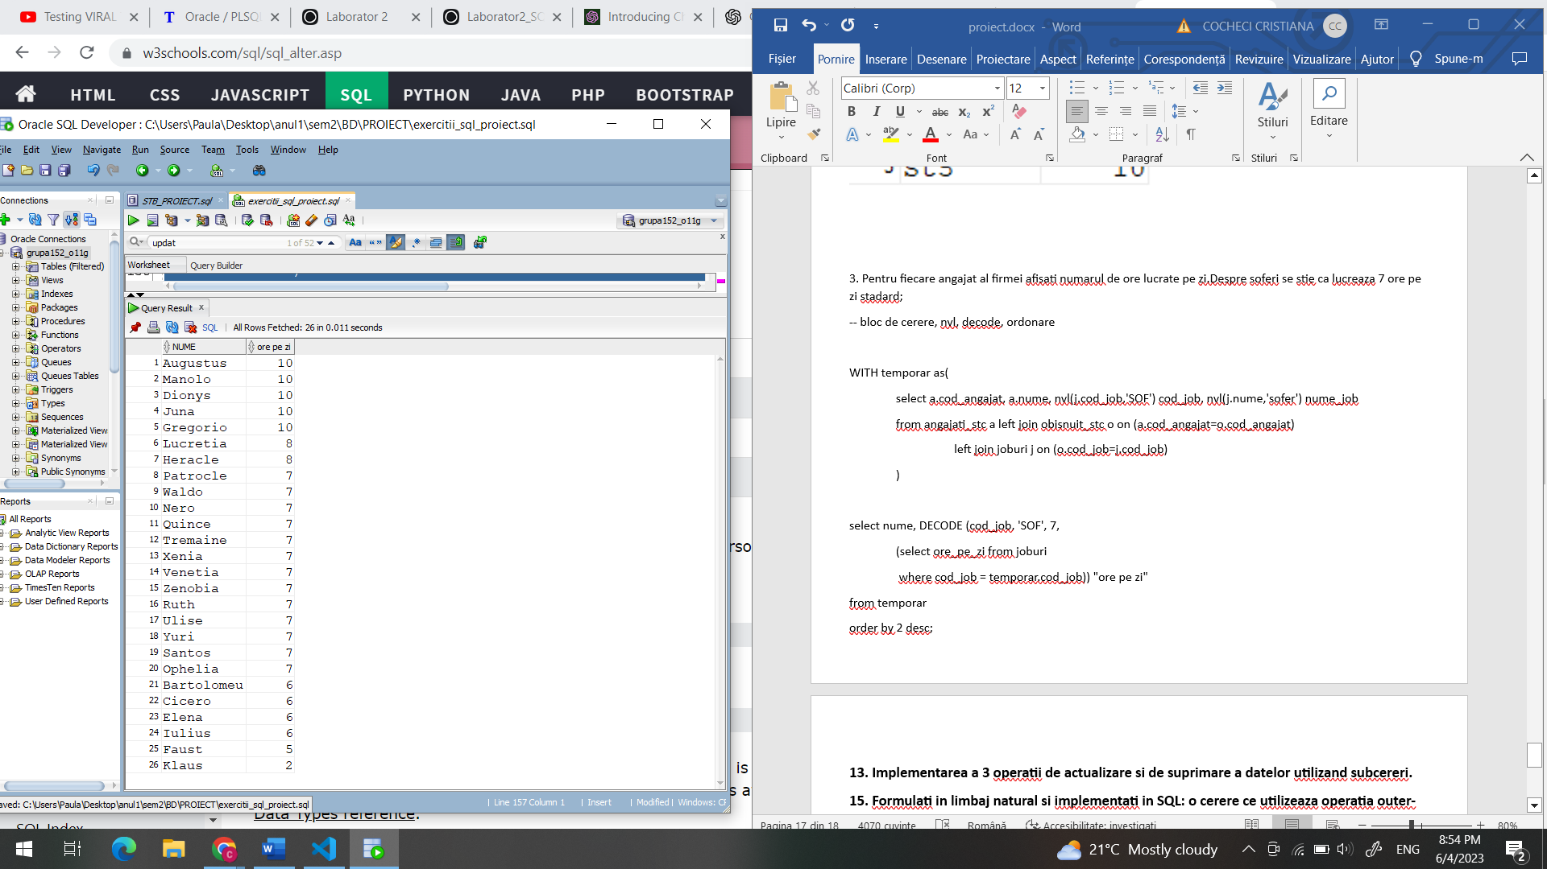

4. Media salariilor angajatilor care lucreaza in sectii care au filiale in locatii care au in codul postal secventa 99 si in care nu se afla niciun depou.

--grupari de date cu subcereri, functie grup, filtrare la nivel de grup

select cod_sectie, avg(salariu) avg_salarii

from angajati_stc

group by cod_sectie

having cod_sectie in(

select cod_sectie

from filiale_stc

where cod_locatie in (

select cod_locatie

from locatii_stc l

where cod_postal like '%99%'

and cod_locatie not in

(select cod_locatie

from depouri_stc)

)

);

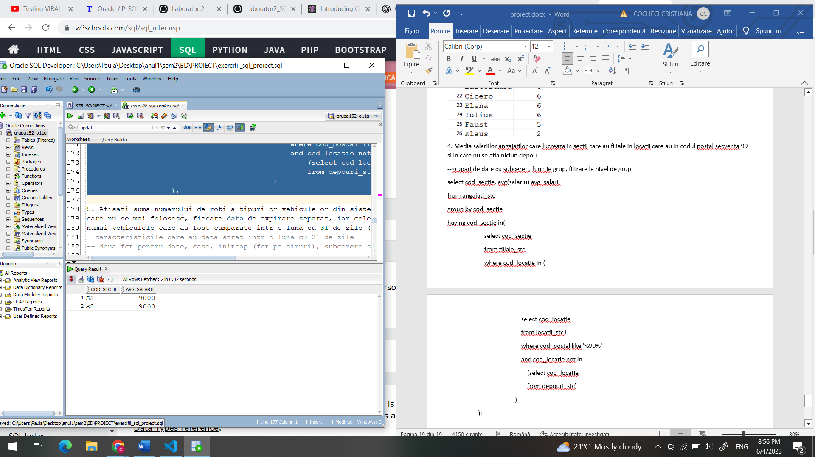

5. Afisati suma numarului de roti a tipurilor vehiculelor din sistem. Se vor afisa separat sumele pentru vehiculele

care nu se mai folosesc, fiecare data de expirare separat, iar cele inca actuale impreuna. Vor fi luate in considerare

numai vehiculele care au fost cumparate intr-o luna cu 31 de zile (data de start= data de cumparare).

--caracteristicile care au data strat intr o luna cu 31 de zile

-- doua fct pentru date, case, initcap (fct pe siruri), subcerere sincronizata

WITH info_date as (

select cod_caract,extract(day from(LAST_DAY(data_start))) ult_zi,

CASE WHEN data_expirare > (select max(data_start)

from caracteristica_tip

where ct.cod_tip_vehicul=cod_tip_vehicul)

THEN 'something went wrong'

WHEN data_expirare <= (select max(data_start)

from caracteristica_tip

where ct.cod_tip_vehicul=cod_tip_vehicul)

THEN to_char(data_expirare)

ELSE initcap('inca valabil')

END as data_expirare

from caracteristica_tip ct

where extract(day from(LAST_DAY(data_start)))=31

)

select sum(nr_roti), data_expirare

from info_date i join caracteristici_stc c on (c.cod_caract= i.cod_caract)

group by data_expirare;

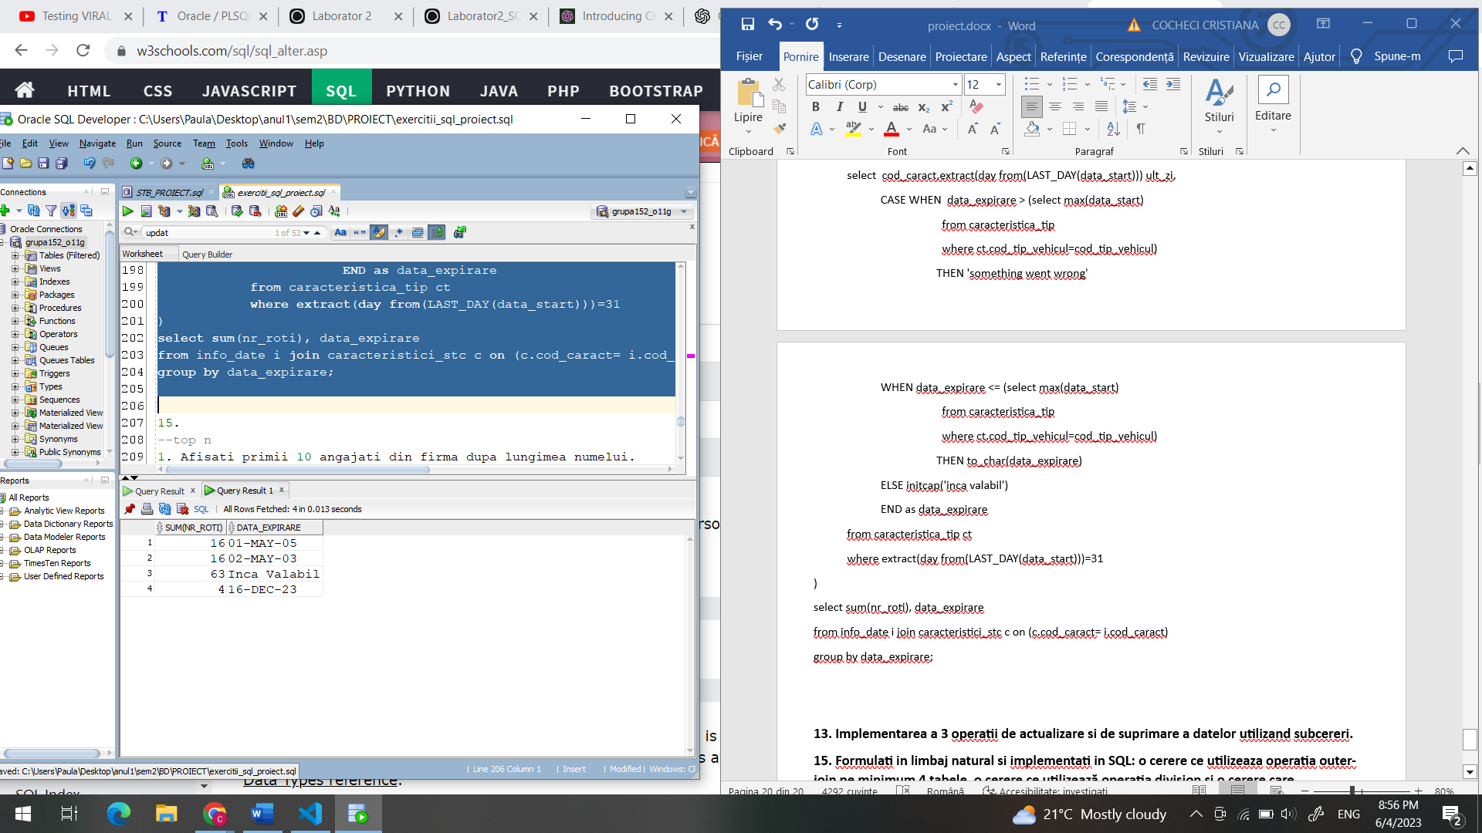

Implementarea a 3 operatii de actualizare si de suprimare a datelor utilizand subcereri.

--1. updatam responsabilii pe angajati cu responsabil fiind responsabil de departament

select * from angajati_stc;

select * from sectii_stc;

UPDATE angajati_stc a

set cod_sef = (select d.responsabil

from departament_transport_stc d join sectii_stc s on(d.tip_transport=s.tip_transport)

where s.cod_sectie=a.cod_sectie and cod_angajat!=d.responsabil)

where salariu>8000;

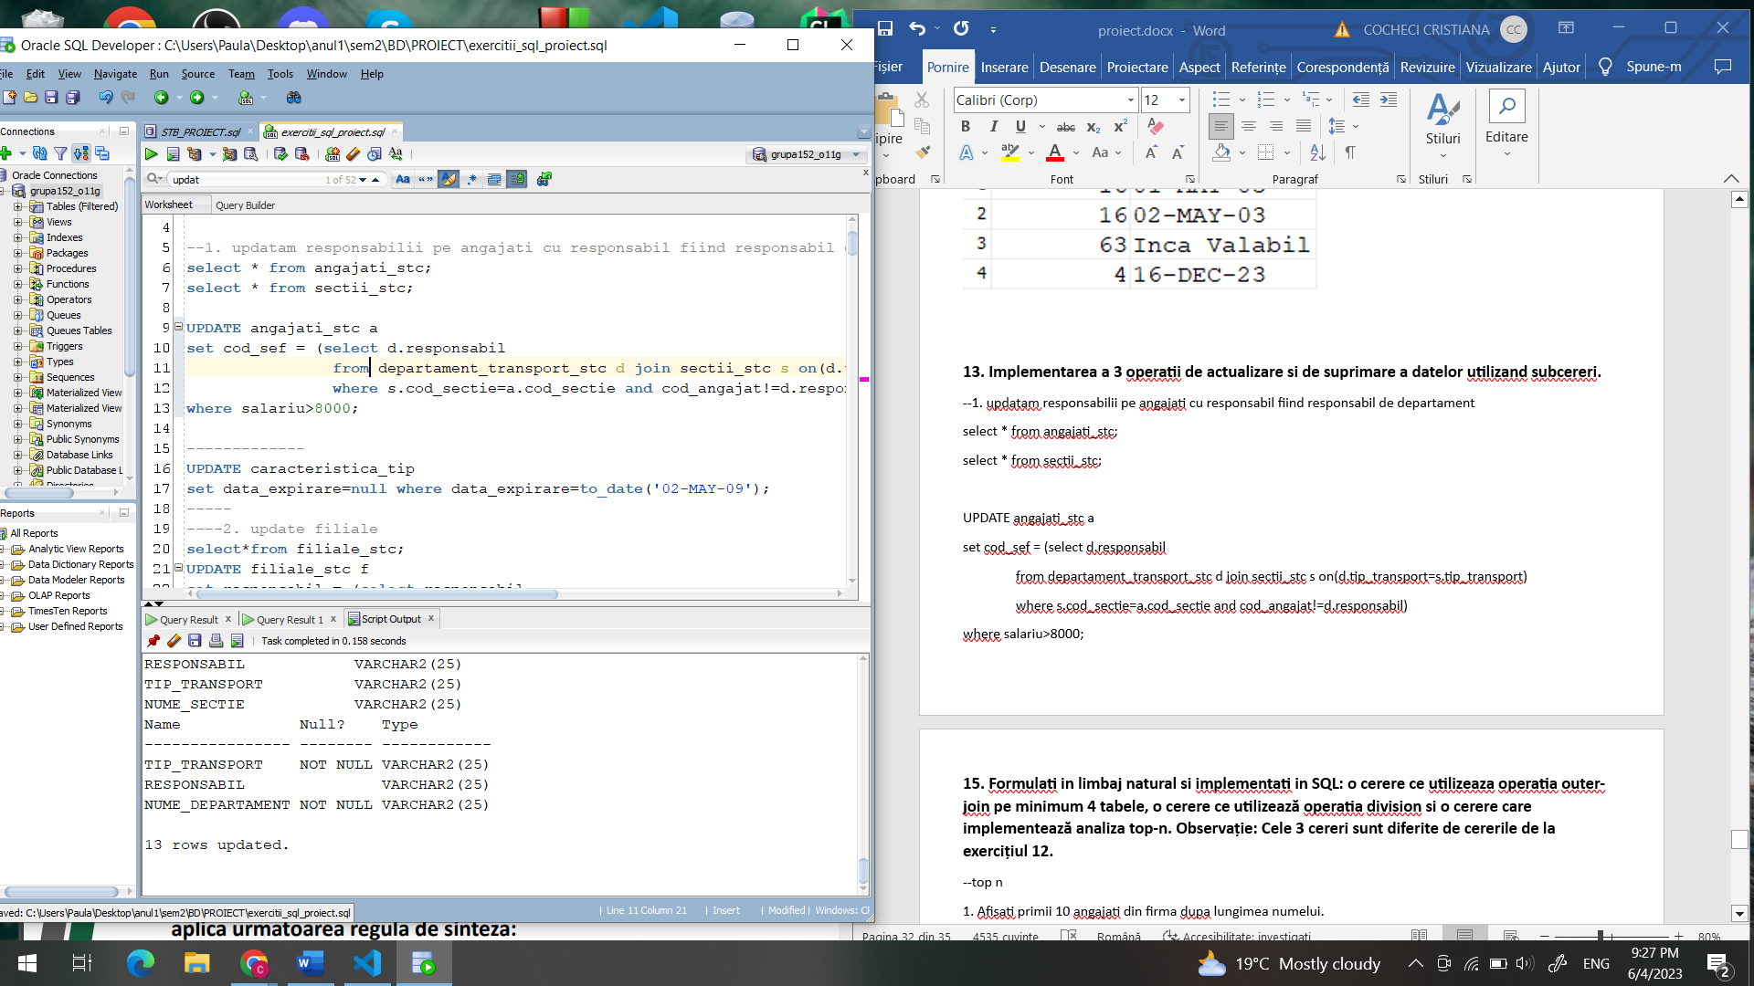

----2. update filiale

select*from filiale_stc;

UPDATE filiale_stc f

set responsabil = (select responsabil

from sectii_stc

where cod_sectie= f.cod_sectie);

commit;

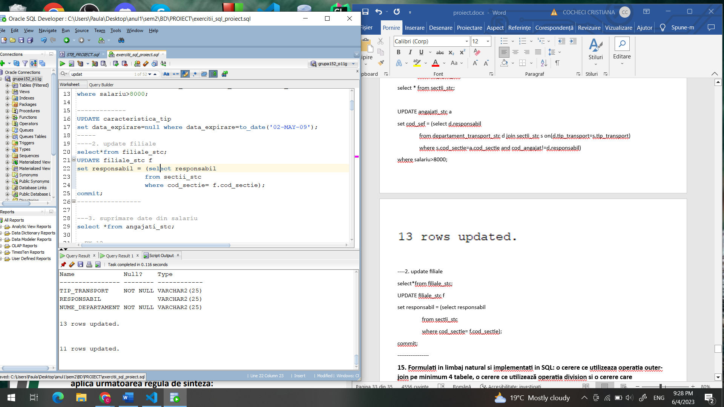

---3. suprimare date din locatii - stergem locatiile in care nu se gasesc nici filiale nici depouri nici statii

INSERT INTO locatii_stc

VALUES ('L11','Nicaieri','Nicaieri, nr2', '000000');

select * from locatii_stc;

DELETE from locatii_stc

WHERE cod_locatie not in ((select cod_locatie

from filiale_stc)

union

(select cod_locatie

from statii_stc)

union

(select cod_locatie

from depouri_stc));

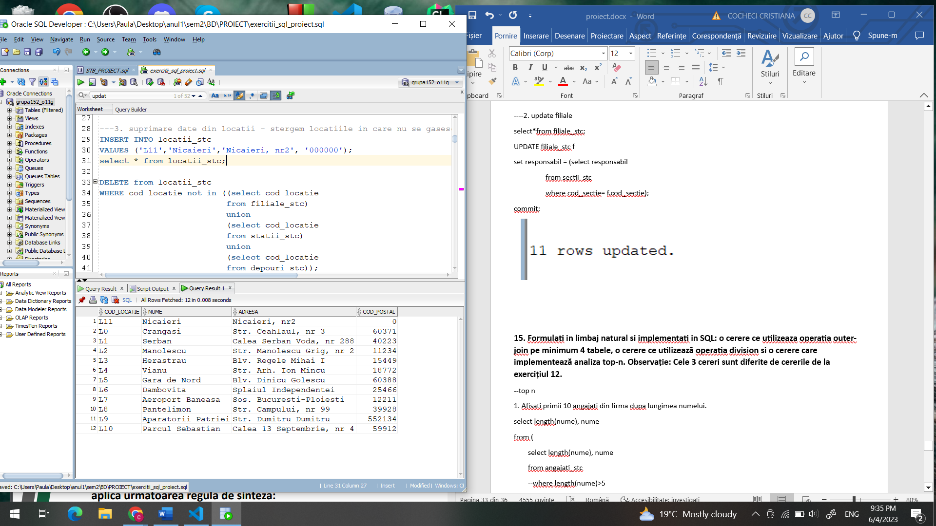

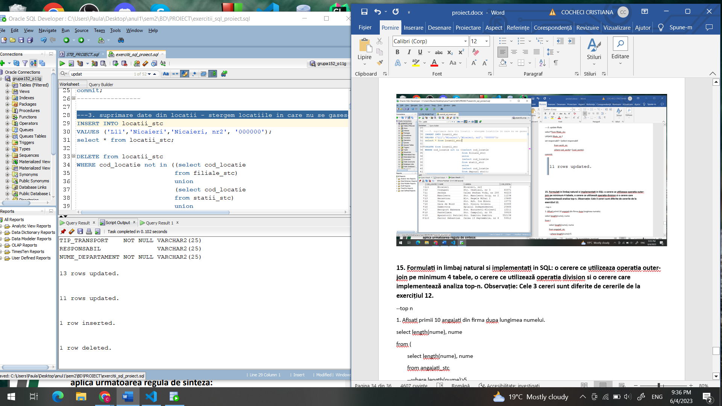

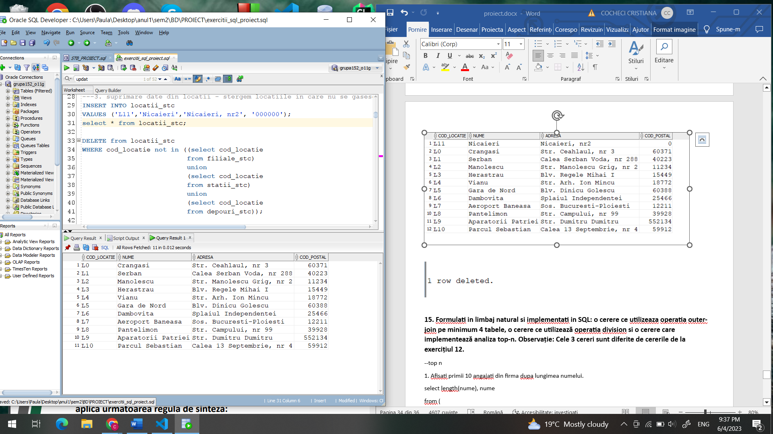

# Formulati in limbaj natural si implementati in SQL: o cerere ce utilizeaza operatia outer-join pe minimum 4 tabele, o cerere ce utilizează operatia division si o cerere care implementează analiza top-n. Observație: Cele 3 cereri sunt diferite de cererile de la exercițiul 12.

--top n

1. Afisati primii 10 angajati din firma dupa lungimea numelui.

select length(nume), nume

from (

select length(nume), nume

from angajati_stc

--where length(nume)>5

order by 1 desc

)

where rownum<11;

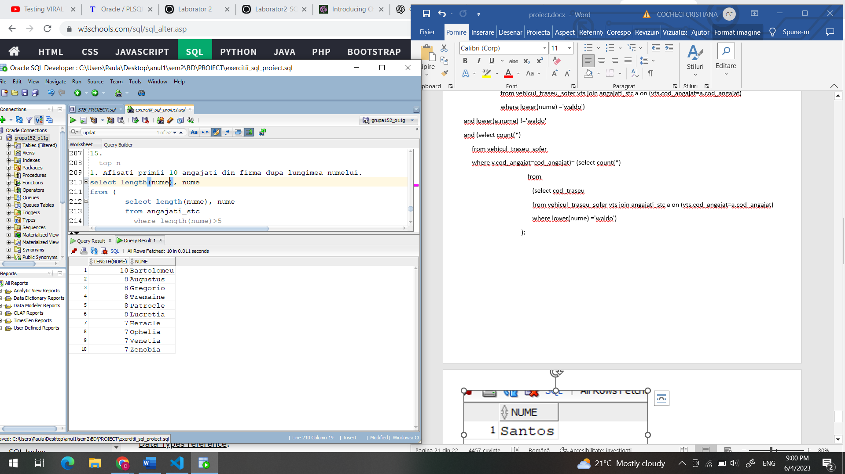

--division

2. Afisati numele tuturor soferilor care conduc vehicule pe exact aceleasi trasee ca si Waldo.

select a.nume

from vehicul_traseu_sofer v join angajati_stc a on (v.cod_angajat=a.cod_angajat)

where cod_traseu in ( select cod_traseu

from vehicul_traseu_sofer vts join angajati_stc a on (vts.cod_angajat=a.cod_angajat)

where lower(nume) ='waldo')

and lower(a.nume) !='waldo'

and (select count(*)

from vehicul_traseu_sofer

where v.cod_angajat=cod_angajat)= (select count(*)

from

(select cod_traseu

from vehicul_traseu_sofer vts join angajati_stc a on (vts.cod_angajat=a.cod_angajat)

where lower(nume) ='waldo')

);

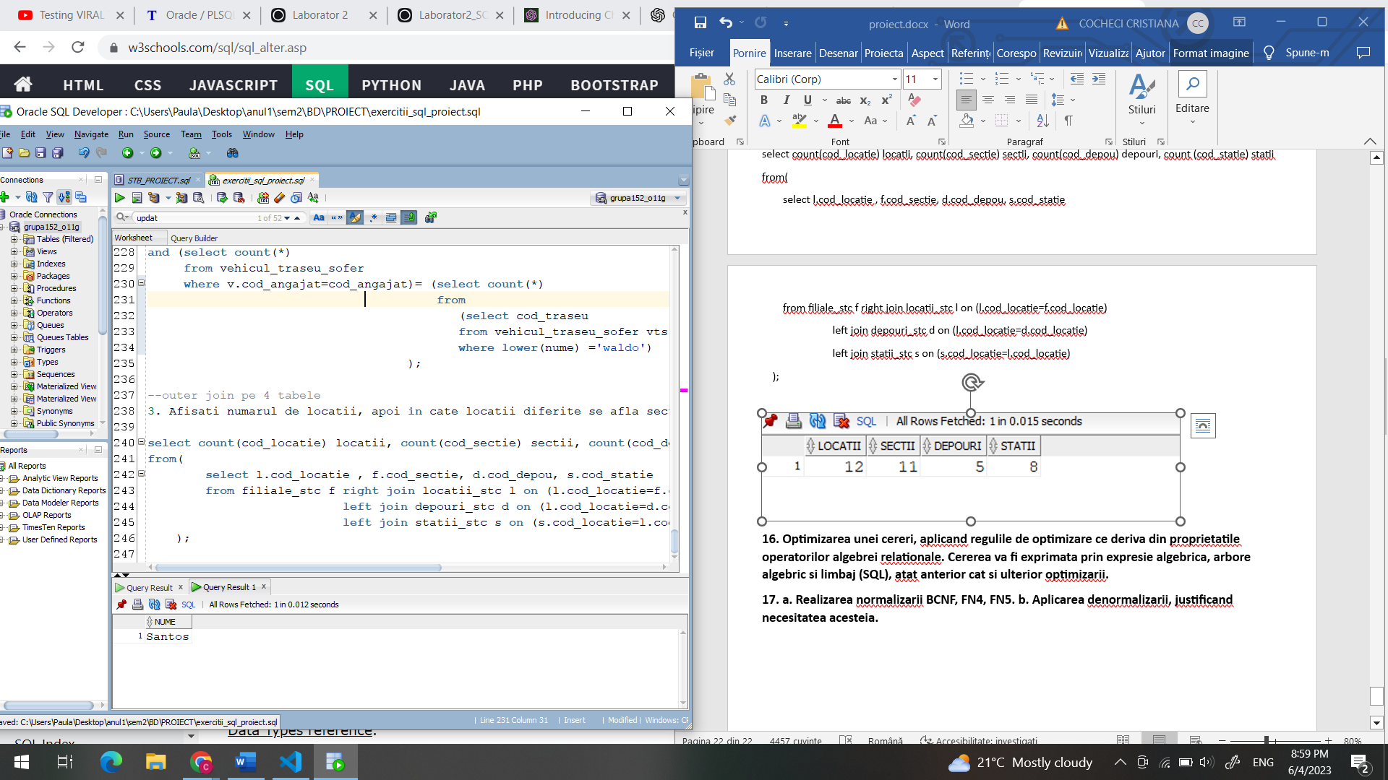

--outer join pe 4 tabele

3. Afisati numarul de locatii, apoi in cate locatii diferite se afla sectiile, depourile si statiile.

select count(cod_locatie) locatii, count(cod_sectie) sectii, count(cod_depou) depouri, count (cod_statie) statii

from(

select l.cod_locatie , f.cod_sectie, d.cod_depou, s.cod_statie

from filiale_stc f right join locatii_stc l on (l.cod_locatie=f.cod_locatie)

left join depouri_stc d on (l.cod_locatie=d.cod_locatie)

left join statii_stc s on (s.cod_locatie=l.cod_locatie)

);

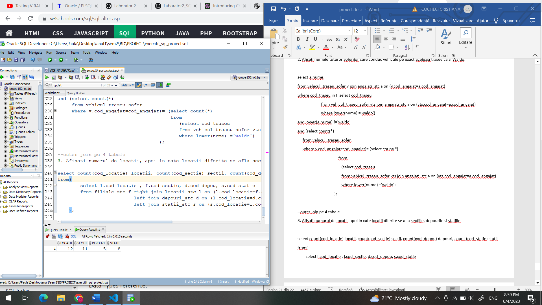

# Optimizarea unei cereri, aplicand regulile de optimizare ce deriva din proprietatile operatorilor algebrei relationale. Cererea va fi exprimata prin expresie algebrica, arbore algebric si limbaj (SQL), atat anterior cat si ulterior optimizarii.

select nume from

(

select *

from vehicul_traseu_sofer v join angajati_stc a on (v.cod_angajat=a.cod_angajat)

where cod_traseu in ( select cod_traseu

from vehicul_traseu_sofer vts join angajati_stc a on (vts.cod_angajat=a.cod_angajat)

where lower(nume) ='waldo')

and lower(a.nume) !='waldo'

and (select count(*)

from vehicul_traseu_sofer

where v.cod_angajat=cod_angajat)= (select count(*)

from

(select cod_traseu

from vehicul_traseu_sofer vts join angajati_stc a on (vts.cod_angajat=a.cod_angajat)

where lower(nume) ='waldo')

));

**Expresie algebrica:**

R1= SELECT (ANGAJATI_STC, lower(nume)= ‘waldo’);

R2= PROJECT (R1, cod_angajat);

R3= PROJECT (VEHICUL_TRASEU_SOFER,cod_angajat);

R4= SEMIJOIN (R2,R3, cod_angajat);

R5= PROJECT (R4, cod_traseu); --rez1

R6 = SELECT (VEHICUL_TRASEU_SOFER, cod_traseu in R5);

R13 = SELECT (VEHICUL_TRASEU_SOFER, cod_angajat = v.cod_angajat);

R14= PROJECT (R13, count(*));

R15= PROJECT (ANGAJATI_STC, cod_angajat);

R16= PROJECT (VEHICUL_TRASEU_SOFER,cod_angajat);

R17= SEMIJOIN (R15,R16);

R18= SELECT (R17, nume=’waldo’);

R19=PROJECT (R18, count(*));

R20= SELECT(VEHICUL_TRASEU_SOFER, R14=R19);

R21= INTERSECT (R6,R20);

R7= PROJECT (R21, cod_angajat);

R8= SELECT (ANGAJATI_STC, lower(nume)=’waldo’);

R9= PROJECT (R8, cod_angajat);

R10= SEMIJOIN (R7, R9, cod_angajat);

R11= PROJECT(R10, *);

R12= PROJECT (R11, nume);

Arbore algebric:

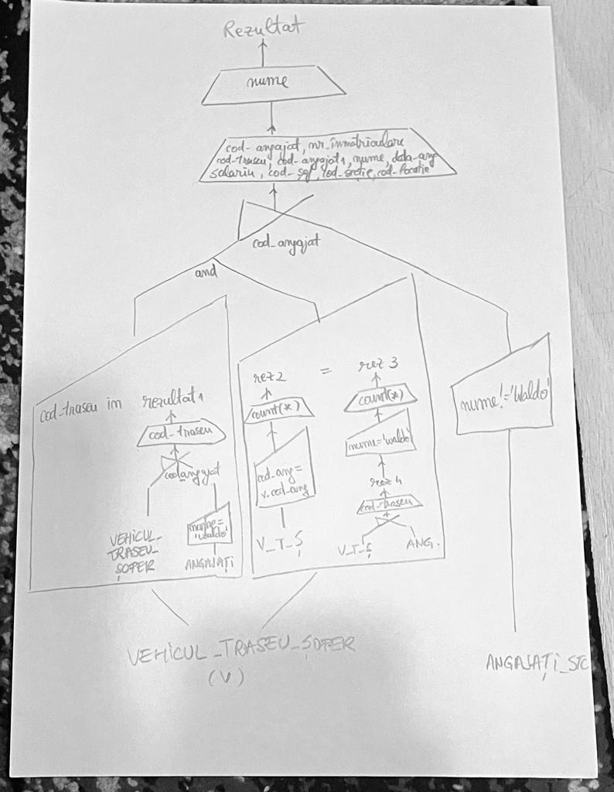

Optimizarea se face aplicand regula 1, se aplica selecturile cat mai devreme posibil, deci scapam de selectul redundant de la final.

select a.nume

from vehicul_traseu_sofer v join angajati_stc a on (v.cod_angajat=a.cod_angajat)

where cod_traseu in ( select cod_traseu

from vehicul_traseu_sofer vts join angajati_stc a on (vts.cod_angajat=a.cod_angajat)

where lower(nume) ='waldo')

and lower(a.nume) !='waldo'

and (select count(*)

from vehicul_traseu_sofer

where v.cod_angajat=cod_angajat)= (select count(*)

from

(select cod_traseu

from vehicul_traseu_sofer vts join angajati_stc a on (vts.cod_angajat=a.cod_angajat)

where lower(nume) ='waldo')

);

**Expresia algebrica** optimizata va fI;

R1= SELECT (ANGAJATI_STC, lower(nume)= ‘waldo’);

R2= PROJECT (R1, cod_angajat);

R3= PROJECT (VEHICUL_TRASEU_SOFER,cod_angajat);

R4= SEMIJOIN (R2,R3, cod_angajat);

R5= PROJECT (R4, cod_traseu); --rez1

R6 = SELECT (VEHICUL_TRASEU_SOFER, cod_traseu in R5);

R13 = SELECT (VEHICUL_TRASEU_SOFER, cod_angajat = v.cod_angajat);

R14= PROJECT (R13, count(*));

R15= PROJECT (ANGAJATI_STC, cod_angajat);

R16= PROJECT (VEHICUL_TRASEU_SOFER,cod_angajat);

R17= SEMIJOIN (R15,R16);

R18= SELECT (R17, nume=’waldo’);

R19=PROJECT (R18, count(*));

R20= SELECT(VEHICUL_TRASEU_SOFER, R14=R19);

R21= INTERSECT (R6,R20);

R7= PROJECT (R21, cod_angajat);

R8= SELECT (ANGAJATI_STC, lower(nume)=’waldo’);

R9= PROJECT (R8, cod_angajat);

R10= SEMIJOIN (R7, R9, cod_angajat);

R11= PROJECT(R10, nume);

**Arbore algebric**:

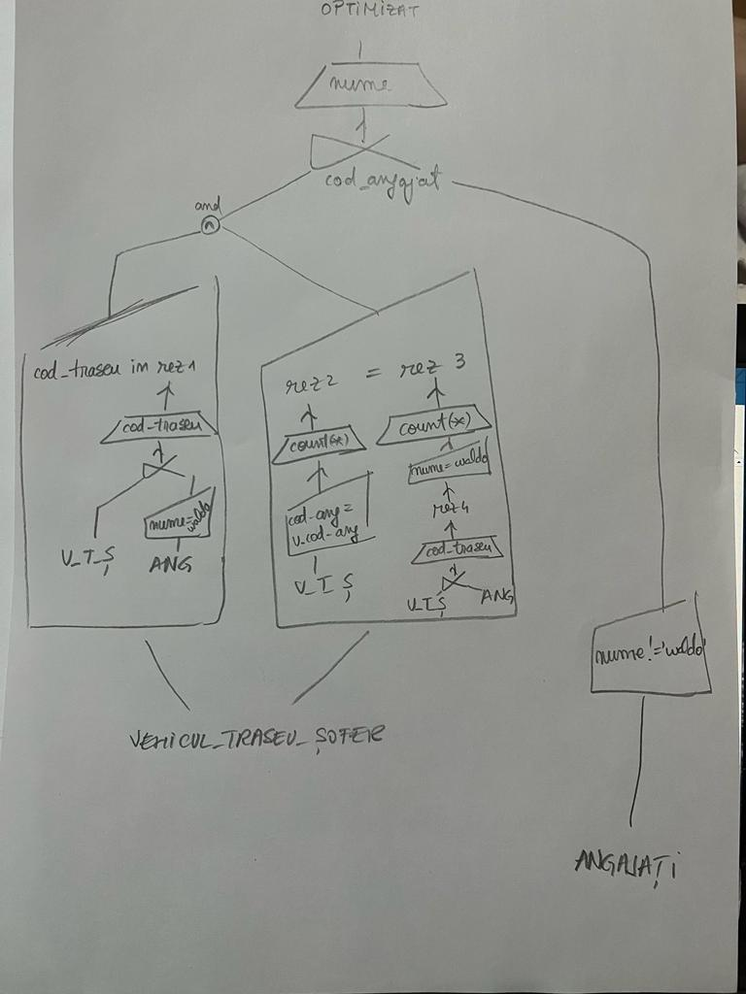

# Realizarea normalizarii BCNF, FN4, FN5. Aplicarea denormalizarii, justificand necesitatea acesteia.

## BCNF

Consideram exemplul urmator de tabel non **BCNF**.

Avem VEHICUL_TRASEU_SOFER

|  |  |  |  |
| --- | --- | --- | --- |
| Nr_inmatriculare# | Cod_angajat# | Cod traseu | Lungime |
| B-41-RAM | A17 | T0 | 13 |
| B-04-TRO | A14 | T0 | 13 |
| B-30-MTR | A19 | T2 | 4 |

Se observa cheia candidat cod traseu. Pentru aducerea in BNCF se creeaza noul tabel: trasee_stc, asa ca in baza de date prezentata in cadrul proiectului.

## FN4

Pentru **forma normala 4** vom lua tabelul VEHICUL_TRASEU_SOFER.

VEHICUL_TRASEU_SOFER (cod_angajat#, nr_inmatriculare#, cod_traseu#);

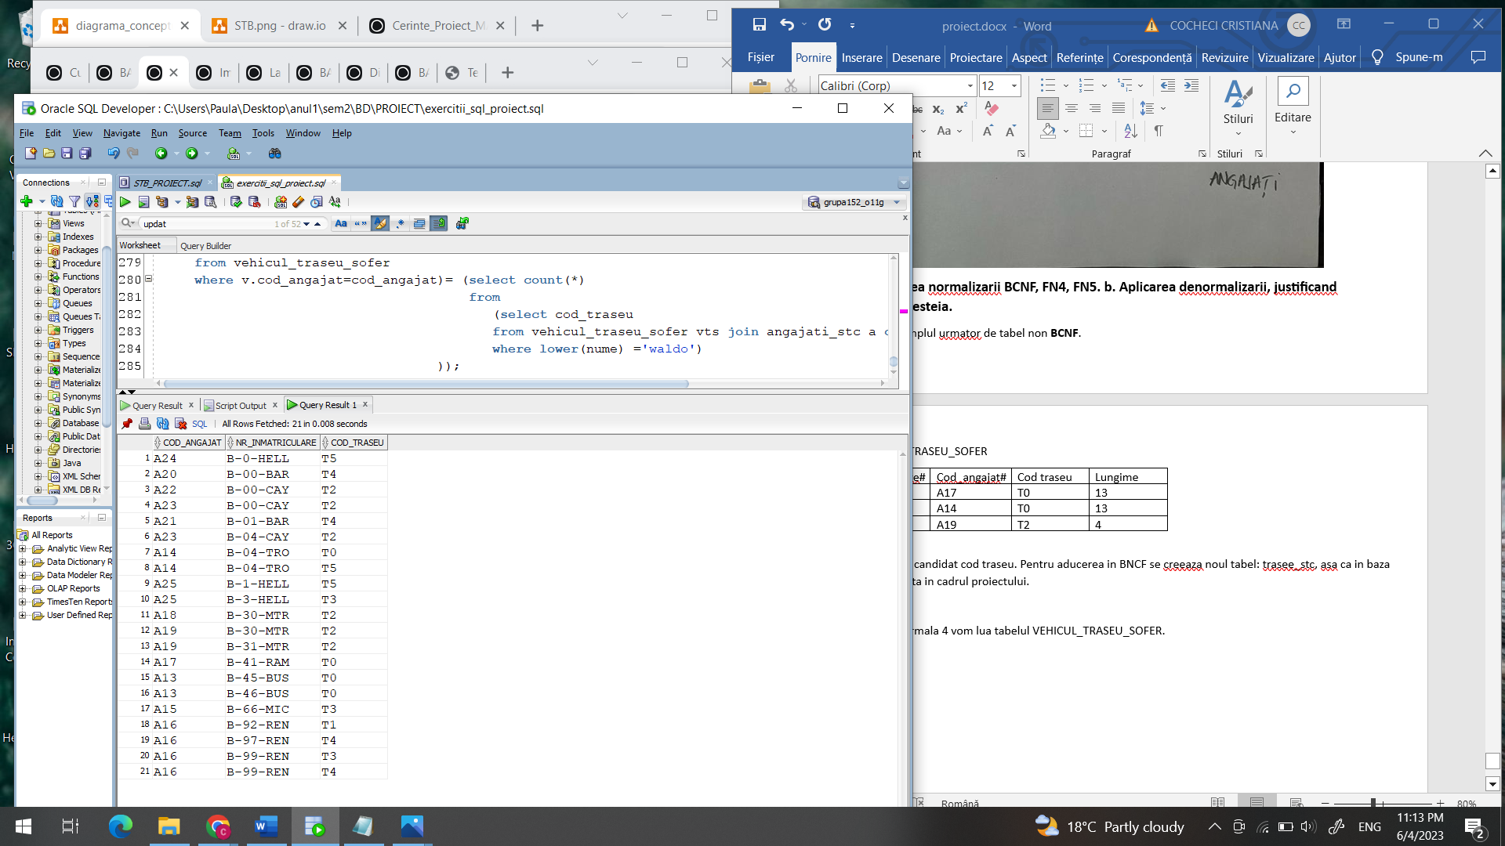

Avem dependenta multipla :

Sofer ->-> Vehicul, respectiv Sofer ->->Traseu;

Relatiile dupa aplicarea lui FN4 sunt :

R1 (cod_angajat#, nr_inmatriculare#);

R2 (cod_angajatr#, cod_traseu#)

## FN5

Pentru forma normala 5 vom lua exemplu relatia de tip trei care contnine dependente ciclice dintre entitatile sofer_stc, trasee_stc si vehicule_stc;

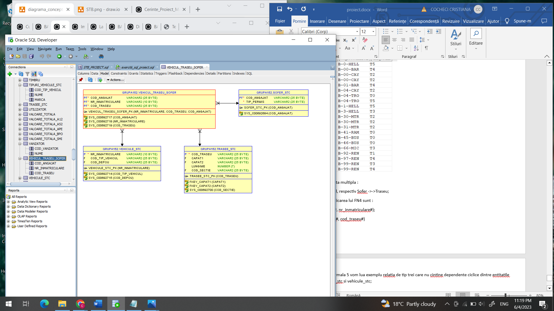

Pentru aducerea in forma normala 5 in loc de a avea un singur tabel asociativ cu trei chei primare, vom avea trei tabele asociative cu cate doua chei primare fiecare, deci vom avea relatiile:

R1= (cod_angajat#, cod_traseu#);

R2= (cod_traseu#, cod_vehicul#);

R3= (cod_vehicul#, cod_angajat#);

## DENORMALIZARE

Avand in vedere aducerea in forma normala 5, vom dori sa denormalizam, sa ne intoarcem la un singur tabel asociativ cu trei chei primare, pentru a micsora numarul de joinuri executate in procesarea cererilor sql din baza da date. Cu riscul de a mari redundanta, avem un timp de procesare mai mic, deci suntem mai eficienti. 